


研 究 生 毕 业 论 文
（申请工程硕士学位）

论文题目 | 基于谷歌云的红利计算系统的  设计与实现
作者姓名 | 邓 璐
学科、专业名称 | 工程硕士(软件工程方向)
研究方向 | 软件工程
指导教师 | 邵栋 副教授

2018年 5 月 15 日

学 号： MF1632014
论文答辩日期： 年 月 日
指 导 教 师： （签字）

基于谷歌云的红利计算系统的
设计与实现

作 者: | 邓璐
指导教师: | 邵栋 副教授

南京大学研究生毕业论文
(申请工程硕士学位)

南京大学软件学院
2018年5月

The Design and Implementation of Bonus Computing System Based on Google Cloud

Deng, Lu

Submitted in partial fulfillment of the requirements for the degree of Master of Engineering

Supervised by
Associate Professor Shao, Dong

Software Institute
NANJING UNIVERSITY
Nanjing, China
May, 2018

摘 要
随着社会的发展，个人计算机有限的计算能力已经无法满足人们对计算能力日益增长的需求，人们通过互联网获取更多的计算资源。寄生计算和志愿者计算都可以获取大量计算资源，但是都存在着一定的安全性问题。寄生计算被认为是对资源的恶意利用，可能会引起各种问题；志愿者计算是志愿者主动提供自己的计算机帮助计算，但由于下载程序的安全性得不到保障导致难以找到足够的志愿者。
我们将寄生计算窃取计算资源的黑客行为转化为利用云服务商提供的免费资源计算的合法行为，并结合志愿者计算的模式，提出红利计算。红利计算是分布式计算的一种，适用于计算密集型计算，是志愿者计算的改进，解决了志愿者计算的安全问题和资源获取问题。
本文使用Google APP Engine和Master-Worker模式来实现红利计算。为了选择合适的语言和地区，本文对Google APP Engine的免费资源特性进行了测试。语言方面，PHP和Python的表现较差，Java与Go表现较好，但Go运行时可能会出现相对频繁的性能下降。地区方面，位于europe-west2和europe-west3的数据中心在性能和波动方面表现比较好。
基于测试的结果，本系统中Master模块使用Python编写在本地运行，Worker模块使用性能较好的Java编写在云服务器中运行。最后，本文使用蒙特卡罗求圆周率对系统进行验证，可以看出系统在实际应用中的可行性以及红利计算能力优于本地计算。

关键词：红利计算、Google APP Engine、Master-Worker模式

Abstract
With the development of society, the computing power of personal computers has been unable to meet the increasing demand, people could get more computing resources from the Internet. Both parasitic computing and volunteer computing can obtain a large amount of computing resources, but there are some security problems. Parasitic computing is considered as the malicious use of resources, and may cause various problems. Volunteer computing is that volunteers contribute their own computer to help computing, but the security of the download programs lead to the difficulty of recruiting volunteers.
We propose bonus computing by turning parasitic computing’s hacker behavior of stealing computing resources into the legal behavior of using free quotas of cloud service and combining with the mode of volunteer calculating. Bonus computing is a kind of distributed computing, which is suitable for compute-intensive computing and easy to obtain resources. It is the improvement of the volunteer calculating, which solves the problem of the safety and resource acquisition.
The thesis uses Google APP Engine and the Master-Worker pattern to implement bonus computing. In order to select the appropriate language and region, the free quotas of Google APP Engine are verified. In terms of programming language, PHP and Python have poor performance, Java and Go perform better, but Go may have frequent performance drops. In terms of region, data centers run in europe-west2 and europe-west3 perform better.
Master uses Python and runs locally, worker uses Java and runs in the cloud. Finally, we use Monte Carlo to calculate PI, and it shows the feasibility of the system and the efficiency of the bonus computing is better than the local computing.

Keywords：Bonus computing, Google APP Engine, Master-Worker

目 录
摘 要 I
Abstract II
图目录 V
表目录 VII
第一章 引言 1
1.1 项目背景 1
1.2 研究现状 2
1.3 本文主要研究的工作 4
1.4 本文的组织结构 4
第二章 文献与技术综述 6
2.1 分布式计算 6
2.1.1 寄生计算 7
2.1.2 志愿者计算 9
2.1.3 网格计算 10
2.1.4 云计算 11
2.2 Master-Worker模式 12
2.3 Google App Engine 13
2.4 本章小结 16
第三章 红利计算的理论研究 18
3.1 红利计算的概念 18
3.2 红利计算与其他计算方式的比较 20
3.2.1 原理与优缺点 20
3.2.2 计算模式和通信机制 21
3.2.3 可靠性和容错机制 22
3.2.4 应用场景 23
3.3 本章小结 24
第四章 GAE免费资源特性分析 25
4.1 GAE免费资源 25
4.2 实验设计 25
4.3 实验结果 27
4.4 本章小结 31
第五章 红利计算系统的设计与实现 33
5.1 系统需求分析 33
5.2 系统设计 34
5.2.1 总体设计 34
5.2.2 详细设计 37
5.3 系统实现 40
5.3.1 本地Master模块的实现 40
5.3.2 一对一模式Worker模块的实现 43
5.3.3 一对多模式Worker模块的实现 43
5.4本章小结 45
第六章 红利计算系统的验证 47
6.1 蒙特卡罗计算圆周率 47
6.2 圆周率实验 48
6.2.1 实验设计 48
6.2.2 实验环境 49
6.2.3 实验结果 49
6.3 性能实验 50
6.3.1 实验设计 50
6.3.2 实验环境 51
6.3.3 实验结果 51
6.4 其他实验 53
6.4.1 蒙特卡罗计算定积分 53
6.4.2 PrimeGrid志愿者项目 55
6.5 本章小结 55
第七章 总结与展望 56
7.1 总结 56
7.2 进一步工作展望 57
参 考 文 献 58
致 谢 62
版权及论文原创性说明 63

图目录
图1.1 基于谷歌云的Master-Worker模式 3
图2.1 分布式系统 6
图2.2 寄生计机的原理图 8
图2.3 TCP校验和 9
图2.4 云计算的三种模式 11
图2.5 Master-Worker模式 12
图2.6 基于Google App Engine的Master-Worker模式 13
图2.7 Push队列的工作模式 15
图3.1 红利计算的计算模式 19
图3.2 红利计算的架构图 19
图3.3 志愿者计算模式 21
图3.4 寄生计算模式 22
图4.1 Long类型的Fibonacci 26
图4.2 BigDecimal类型的Fibonacci 26
图4.3 String类型的Fibonacci 27
图4.4 Fibonacci计算时间 27
图4.5 long类型的计算第35位Fibonacci的表现 28
图4.6 double类型的计算第35位Fibonacci的表现 28
图4.7 long类型的计算第40位Fibonacci的表现 28
图4.8 double类型的计算第40位Fibonacci的表现 29
图4.9 BigInteger类型的计算第10000位Fibonacci的表现 29
图4.10 Python计算第100000位Fibonacci的表现 30
图4.11 PHP计算第100000位Fibonacci的表现 30
图4.12 BigDecimal类型的计算第10000位Fibonacci的表现 30
图4.13 String类型的计算第35位Fibonacci字符串的表现 31
图4.14 11个地区Java8计算45位Fibonacci的性能 31
图5.1 用例图 33
图5.2 功能图 34
图5.3 一对一模式 35
图5.4 多节点下的一对一模式 36
图5.5 一对多模式 36
图5.6 多节点下的一对多模式 37
图5.7 Master流程图 38
图5.8 一对一Worker流程图 39
图5.9 一对多Worker流程图 40
图5.10 本地Master代码 42
图5.11 本地Master界面 42
图5.12 一对一模式Worker代码 43
图5.13 一对多模式Worker主线程代码 45
图5.14 一对多模式Worker任务队列线程代码 45
图6.1 蒙特卡罗计算圆周率 48
图6.2 蒙特卡罗求圆周率代码 48
图6.3 蒙特卡罗圆周率近似值计算 49
图6.4 云资源与本地资源比较 51
图6.5 红利计算与多线程本地计算比较 52
图6.6 红利计算与本地计算比较 53
图6.7 蒙特卡罗计算定积分 54
图6.8 蒙特卡罗计算定积分结果 54

表目录
表 2.1 三种数据存储 16
表 3.1 分布式计算的比较 20
表 4.1 语言和版本 26

第一章 引言

1.1 项目背景
随着社会的不断进步，人们需求的计算资源越来越多，提出了很多提升计算能力的方式。一种方法是将单个计算机连接在一起，形成简单的集群，甚至更复杂的网格环境。这种系统使用Condor[Thain et al.,2005]之类的资源管理器，资源管理器依赖于排队技术来批量处理大量任务。另一种方法是通过志愿者计算平台，如BOINC[Anderson,2004]、SETI@Home[Anderson,2002]，志愿者自愿将自己的计算机贡献出来帮助计算。计算机从主管计算的节点中抓取程序和数据，计算完成后将结果反馈给主管节点，每个志愿者的计算只是整个任务的很小一部分，由于有大量的志愿者参加计算，可以完成巨大的计算任务，全球志愿者贡献的计算能力远远超过最先进的超级计算机。还有一些非传统的方式，比如寄生计算[Barabási et al.,2002]，它利用互联网中的计算机秘密地执行少量计算任务来解决问题。寄生计算是基于TCP校验和函数，在发送方的IP层中插入带包含要计算的代码的报文，经过特殊构造的报文被发送到多个Web服务器，Web服务器在TCP层会执行校验和函数，错误的报文被丢弃，正确的报文则会传输到HTTP层，发送方将收到Web服务器的响应，即可得到计算的结果。
寄生计算和志愿者计算都可以提高计算能力，但是都存在着一定的安全性问题。寄生计算被认为是对资源的恶意利用，可能引起各种问题，例如目标计算机忙于执行由寄生计算机提供的计算，可能导致服务延迟或某些情况下拒绝服务，而且寄生计算机的报文泛滥可能会减慢网络连接速度。志愿者计算是志愿者主动提供自己的计算机帮助计算，并且计算只会在空闲时间进行，所以不存在恶意利用的情况，但是如果不法分子利用志愿者平台将带有病毒的程序发送给志愿者，那么将会对志愿者的造成极大的损失，所以基于安全性的考虑找到志愿者也是一件很困难的事情。近期历史上最严重的勒索软件攻击之一WannaCry，黑客就是使用合法应用程序作为容纳恶意代码的容器，从而绕过受害者电脑系统的防御，恶意程序使用合法的 Windows 实用程序从远程服务器下载并执行恶意模块。
为了解决寄生计算和志愿者计算的安全和寻找志愿者困难的问题，我们提出红利计算[Zheng et al.,2018]，它是志愿者计算的改进，利用云服务商提供的免费的云资源来进行计算。各种云服务提供商都会提供一定的免费配额，用云提供商提供的免费计算配额是合法的也是安全的，所以可以解决寄生计算对资源恶意利用的问题，也可以解决志愿者计算资源获取困难的问题。从WannaCry事件，可以看出现在志愿者计算模式中需要下载应用程序，这给了黑客可趁之机，可能对志愿者的计算机产生威胁，所以红利计算对志愿者计算的改进是有意义的。

1.2 研究现状
目前关于使用云提供商提供的免费资源进行计算的研究还比较少，比较重要的有[Prodan et al.,2012][Prodan,2013][Malawski et al.,2013]。Malawski对使用谷歌云进行免费计算做了相关研究，他认为使用谷歌云进行免费计算的方法与寄生计算的思想有关，寄生计算利用校验和来迫使互联网上的计算机进行计算，然而这种方法效率极低，而且还引发了许多伦理问题，因此被普遍认为是对互联网设备的非法滥用。与互联网早期发明的这种寄生方法相比，利用云提供商提供的免费计算配额是合法的。
现在，云计算被认为是获取简单和按需访问的虚拟计算资源的主流方法[Dikaiakos,2009]。虽然有人说云计算永远不会免费，但有一些例子似乎与这个观点相矛盾。Amazon EC2允许用户在注册后的12个月免费使用，Microsoft Azure和Google App Engine平台提供有限的免费资源。越来越多的科学家被授予免费使用云计算资源的权利，这将提高计算能力和驱动创新。
Google App Engine是一种托管Web应用程序的服务，可以免费使用来执行计算密集型应用程序。应用程序运行在由谷歌提供管理的安全托管环境中，基础结构提供负载平衡和自动扩展功能，即自动调整应用程序实例数量(虚拟机)来匹配请求率。Google App Engine还提供了任务队列，它允许Web应用程序开发人员创建可以在后台异步执行的小任务集，根据当前负载将任务分派给多个应用服务器，任务队列成为提供可扩展性的完美工具。Google App Engine可以在资源配额的限制下免费使用，每个Web请求的执行时间限制为10分钟。因此，所有计算都必须被划分为足够小的子任务，以便在可以完成它们的执行。
基于Google提供的任务队列API，Malawski开发了一个简单且可扩展的框架，可以将谷歌应用引擎服务器作为计算节点来解决计算密集型问题。Malawski使用了Master-Worker模式，Master-Worker模式是计算密集型问题的有用解决方案。尽管在许多情况下，使用MapReduce模型也是可行的，但框架设计理念略有不同，MapReduce更适合于大规模数据处理，而Master-Worker对于计算密集型的研究应用程序更方便。Master和Worker任务可以被实现为扩展HttpServlet的Java类，它们的执行是根据HTTP请求触发的，参数在HTTP GET消息中传递。关于任务的信息存储在分布式的、面向对象的Bigtable数据库中，因为队列接口不提供任务监视的方法。
如图1.1所示，客户端使用Web应用程序作为提交作业的主要接口，将相应的数据添加到数据库并将工作ID返回给用户。该ID可以用于监视工作的执行状态并获得结果。同时,创建并执行Master任务。Master任务将工作分为给定数量的块并产生相应数量的Worker任务,它被添加到任务队列。Worker任务的执行由队列引擎控制，Worker任务结果存储在数据库。最后,当所有Worker都计算完成，聚合Bigtable数据存储系统中由worker 任务计算的作业结果。然后合并产生最终的工作结果。Master任务计算结果并向用户返回工作。
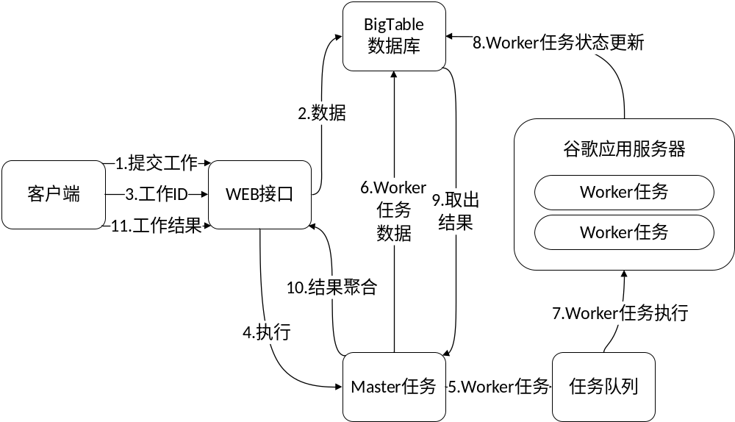
图1.1 基于谷歌云的Master-Worker模式

此外，Malawski对Google App Engine提供的免费配额的性能进行了测试。测试是在两组不同的粒度上运行的，但是计算步骤的总数是相同的。第一个实验的每个Worker任务执行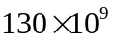计算步骤了大约20-28秒。在第二个实验中，任务的数量要小5倍，但是计算步骤的总数保持不变。Malawski的测试结果表明：使用较小的任务粒度可以显著提高性能。

1.3 本文主要研究的工作
本文提出了红利计算的概念，并对其进行了理论分析，同时实现了一个基本的红利计算框架。本文对红利计算的计算模式进行详细的介绍，并和相似分布式计算模式（寄生计算、志愿者计算）在原理、优缺点、通信机制、可靠性、应用场景等方面进行比较研究。
实验方面，本文对Google App Engine的免费配额从语言和地区方面进行特性分析。语言方面，使用Java7、Java8、Python、PHP、Go五种计算Fibonacci数列，地区方面，将计算Fibonacci数列的代码部署在不同地区的数据中心上，最后统计实验结果并进行分析。
设计与实现方面，本文使用Google App Engine和Master-Worker模式来实现红利计算，将本地模块作为Master，将部署在Google APP Engine上的任务作为Worker。实现两种模式，分别为：(1)一对一模式，即一个应用包含一个线程，不使用任务队列。(2)一对多模式，即一个应用对应多个线程，将任务划分成多个小任务，交给多个任务队列处理。一对一模式和一对多模式都可以部署在多节点下实现，提高计算效率。基于Google App Engine特性分析的结果，Worker使用Java编写，本地Master使用Python编写。
验证方面，本文对使用蒙特卡罗方法计算圆周率对红利计算系统的在实际应用中的可行性、与本地计算性能的比较进行测试。

1.4 本文的组织结构
本文的组织结构如下：
第一章 引言部分。介绍了红利计算的项目背景和研究现状。
第二章 文献与技术综述。将项目所要涉及的文献和技术做了介绍，包括分布式计算、Master-Worker模式，Google App Engine。
第三章 红利计算的理论研究。将红利计算与各种分布式计算如寄生计算、志愿者计算在优缺点、通信机制、可靠性、应用场景方面进行比较。
第四章 GAE免费资源特性分析。从不同语言和地区的表现对Google App Engine的免费资源进行测试和分析。
第五章 红利计算系统的设计与实现。提出项目需求，并进行总体设计和详细设计，重点介绍了本地Master、一对一模式和一对多模式的具体实现。
第六章 红利计算系统的验证。利用蒙特卡罗求圆周率对红利计算系统在实际应用中的可行性和性能进行测试。
第七章 总结与应用。总结论文期间所做的工作，并说明下一步工作。

第二章 文献与技术综述

2.1 分布式计算
20世纪90年代以来，计算机和互联网技术飞速发展，计算机进入以网络为中心的新时代，互联网实现计算机之间的连通，推动了计算模式的不断更新，计算模式从单机计算发展为网络计算，网络计算从集中式发展为分布式。

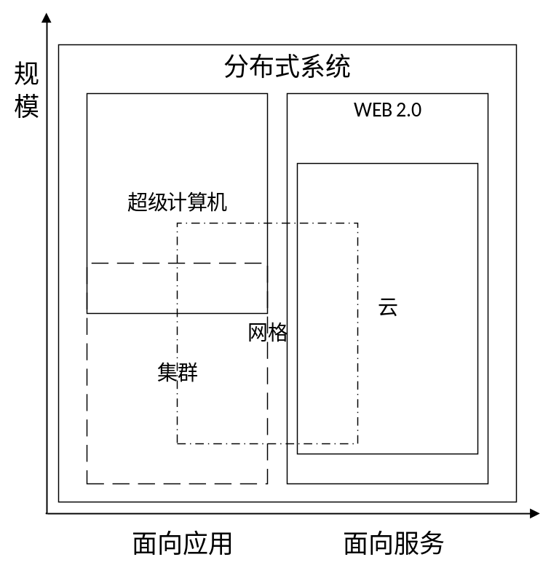
图2.1 分布式系统

分布式计算是一种与集中式计算相反的计算方式，集中式计算将任务交给一台大型中央计算机处理，虽然大型计算机的计算能力很强，但有时也无法满足日益增长的计算需求而且需要花费相当长的时间。而分布式则是利用多台小型计算机，将任务分解成小任务交给小型计算机处理，最后将小型计算机的结果综合起来就可以得到最后的结果，这样可以节省计算所需时间，大大提高计算效率。分布式计算有几个优点：可以共享稀有资源；可以实现计算机负载平衡；可以把任务分配给最适合的计算机[宁葵等,2004]。

2.1.1 寄生计算
寄生计算[徐志伟,2004]是分布式计算的一种，它把互联网变成一个分布式计算环境，利用互联网中的计算机秘密地执行少量计算任务来解决问题。互联网中，计算机之间的通信由通信协议来保障，通过开发通信协议，利用通信协议进行计算，就可以把互联网变成一个分布式计算环境，其中的计算机代表远程节点执行计算。寄生计算中，问题被分解成多个小部分，每个计算机解决其中一部分，多个计算机则可以解决完整的问题。但是，在寄生计算的模式中，互联网中计算机系统的安全以及计算机拥有者的合法权益都不能得到保障。
本质上，寄生计算[Barabási et al.,2002]是一种基于标准互联网通信协议的分布式计算。与SETI@home项目一样，寄生计算将一个复杂的问题分解为可独立计算并由连接到互联网的计算机解决的计算问题。然而，与计算机病毒不同，寄生计算并不会损害目标服务器的安全，只访问那些已被明确用于网络通信的部分。寄生计算可以用来解决NP完全问题，它的常用的方法是生成大量的候选解决方案，然后测试候选方案是否满足，由于候选方案可以并行测试，因此，寄生计算对支持方案同时执行的这类问题很有效。寄生节点向网络中的目标节点发送消息，目标节点计算结果并返回。原则上可以利用些通信协议来执行寄生计算，要将计算委托给远程目标计算机，需要在TCP或更高级别上实现它，候选协议包括TCP、HTTP、或加密/解密与安全套接字层(SSL)。
消息在互联网传输过程中可能被损坏，所以TCP层包含一个校验和，它提供了消息的数据完整性检验。为了实现这一点，发送方计算一个校验和并将其存入消息。接收方也计算一个校验和，如果它不同于发送方的，则消息被损坏。
如图2.2所示，携带要解决的问题的报文被插入到IP层的网络中，绕过了寄生节点的TCP。在接收到消息后，目标服务器通过计算TCP校验和来验证TCP段的数据完整性。无效的解决方案使TCP校验和失败了，并被删除，这被标记为失败的路径。因此，只有有效的解决方案通过TCP协议层传播到HTTP，标记为成功的路径。目标Web服务器响应所有到达HTTP的请求，甚至是无效的HTTP请求。因此，寄生节点向每个可能的解决方案发送消息，但是只接收有效的解决方案的响应。

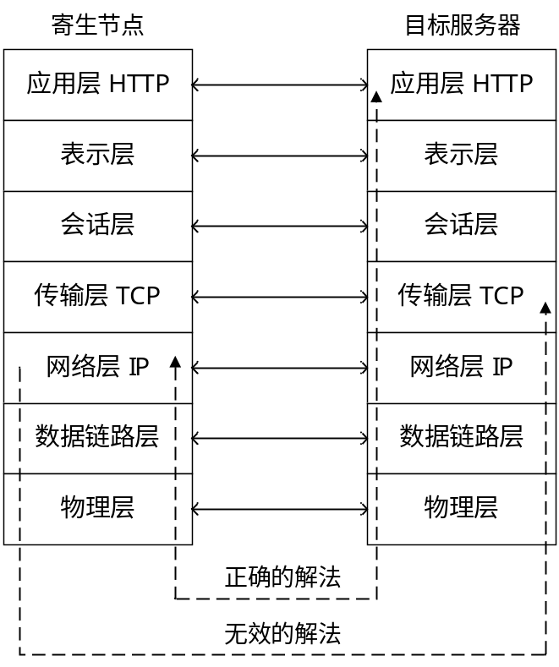
图2.2 寄生计机的原理图

但是也有可能不返回正确的解决方案，首先，IP数据包可能会被删除，这可能是由于数据损坏或拥塞。TCP提供了一个针对此类事件的可靠性机制，但是目前的实现不能利用这一点。其次，传输过程中发生的其他错误，例如中间路由器的错误。
如图2.3所示，校验和是由所有Web服务器(在TCP中)执行的一个简单的函数，它允许接收方检查接收到的消息是否在传输过程中被损坏。发送方(寄生节点)消息组成的k个16位数,显示为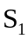,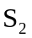……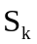。用二进制补码算法将k个数加在一起，表示为SUM。接下来,发送方执行校验和按位取反,得到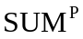。发送方将放入消息的头中。接收计算机(目标)再次将接收到的消息分解为16位段并将它们相加。由于SUM和是互补的，接收方获得的校验和必须是1111111111111111。如果消息在传输过程中被损坏，则目标所获得的校验和将与所有目标不同，在这种情况下，目标会删除消息。

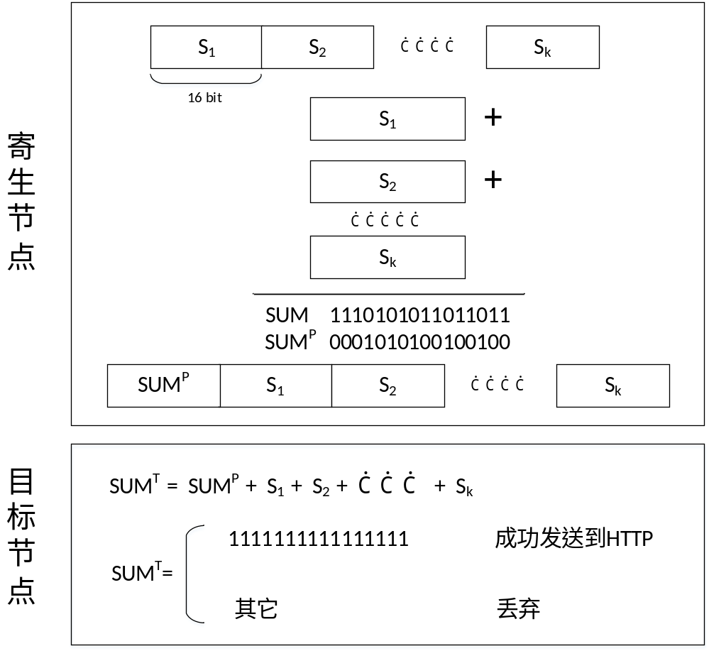
图2.3 TCP校验和

上面提供的实现仅仅是寄生计算概念的证明，在当前的形式下，它并不是有效的。实际上，TCP校验和提供了一系列的附加功能，这使得它在计算效率上十分低。
寄生计算是一种具有道德挑战的方案，因为它在未经计算机所有者同意的情况下使用资源。由于寄生计算利用了基本的Internet协议，因此技术上不可能阻止用户启动它。虽然寄生计算不会危及目标的安全性，但它可能会延迟目标计算机执行的服务。因此，寄生计算在未经同意的情况下，存在道德和法律问题。

2.1.2 志愿者计算
志愿者计算是实现分布式计算的一种计算方式，例如SETI@home、BOINC。志愿者计算是志愿者自愿将自己的计算机贡献出来帮助计算的计算方式。计算时，计算机从主管计算的节点中抓取程序和数据，计算完成后将结果反馈给主管节点。每个志愿者的计算只是整个任务的很小一部分，由于有大量的志愿者，最后可以完成大型的计算任务[徐胜超,2011] 。
志愿者计算的一种常见形式是屏幕保护，将任务分解成一个个的小任务，然后写成屏幕保护程序，志愿者下载这些程序安装，当进入屏幕保护状态时，计算就开始执行。如果志愿者使用计算机，屏幕保护程序则会停止运行，所以只有在计算机空闲时才会执行计算，对志愿者使用计算机没有影响。计算结束后，将结果发送到主管节点。
志愿者使用的计算机类型和操作系统多种多样，任何志愿者都可以在任何时候加入计算，也可以在任何时候离开，所以志愿者计算具有异构性和动态性。
与志愿者计算中，计算机的拥有者主动提供计算机是有区别的[徐志伟,2004]。寄生计算中，计算机拥有者不知情的情况下，计算机完成了问题的小部分计算，而志愿者计算则是计算机拥有者主动提供自己的计算机在空闲时帮助完成一部分计算。寄生计算与志愿者计算的共同点是都不影响计算机拥有者的正常使用：寄生计算强调秘密地使用计算机进行计算，当然不能影响正常使用；网格计算强调利用空闲时间，当计算机拥有者不使用时进行计算。虽然寄生计算一定程度上侵害了计算机拥有者里的合法权益，但是只要合理地使用，达到的目的和志愿者计算是相同的。

2.1.3 网格计算
网格计算[Schwiegelshohn et al.,2010][Buyya et al.,2005]是一种基于网格的分布式计算，是集群计算和分布式计算的中间产物，网格计算利用互联网中分散的计算机作为一个节点，连接起来组成超级计算机。集群计算和分布式计算不能满足需求，超级计算又难以实现，通过增进网络带宽方式来实现能够达到接近超级计算的结果。Gridbus给出的网格定义是“网格是一种分布式计算系统，它可以在运行时动态地根据它们的可提供的成本、性能需求和用户的服务质量需求动态地进行地理分布的中资源的共享、选择和聚合。”网格计算有两个优点，第一是利用互联网中的计算机的闲置处理能力，第二是处理数据能力强。
网格基础设施的开发，无论是硬件还是软件，都已经成为学术界和业界的研究人员和开发人员的关注焦点。网格发展解决了很多问题：(1)改进分布式管理，同时保留对本地管理资源的完全控制；(2)提高数据的可用性，识别数据访问模式的问题和解决方案；(3)为研究人员提供一个统一的用户友好环境，能够访问更广泛的物理分布式设施，从而提高生产力。

2.1.4 云计算
云计算[Dikaiakos et al.,2009][Pallis et al.,2010]是并行计算、分布式计算、发展的产物，是这些计算方式的商业实现。云计算是把互联网变成计算平台，将任务交给互联网中的计算机集群处理，按计算所需要的资源进行付费的业务模式。
云计算有三种服务模式：(1)软件即服务(SaaS)，如Microsoft CRM，软件服务提供商将软件部署在自己的服务器上，然后提供给客户，客户根据情况购买自己所需要的服务及时长，客户可以使用软件，但是不掌握操作系统、硬件等。(2)平台即服务(PaaS)，如Google App Engine，提供商将服务器平台即软件研发环境提供给客户，客户掌握环境，但是不掌握操作系统、硬件等[Gass et al.,2014]。(3)基础设施即服务(IaaS)，如Amazon AWS，服务提供商提供服务器，存储和网络硬件，客户能掌控操作系统、存储空间、已部署的应用程序，但并不掌控云基础架构[张建勋等,2010]。

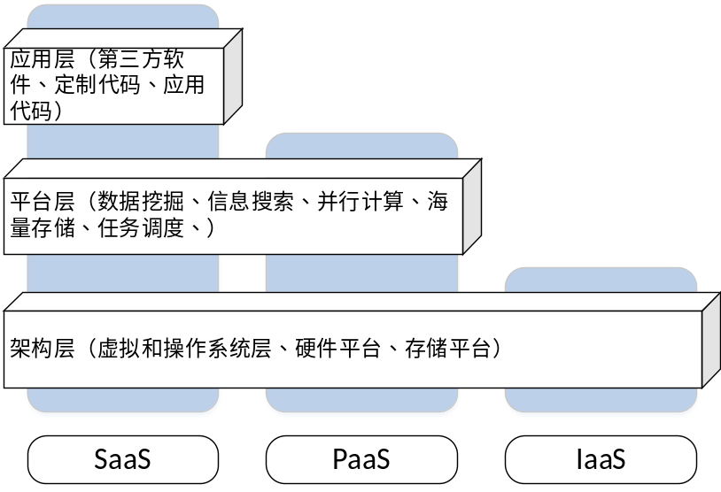
图2.4 云计算的三种模式

2.2 Master-Worker模式
Master-Worker模式是一种并行计算的设计模式。该设计模式主要有两个角色组成，Master和Worker。Master负责从Client接收任务，再将任务分配给Worker，最后将Worker的任务结果汇总反馈给Client，Master还负责监督Worker的状态和任务进展。Worker负责处理Master分配的任务，处理完成后反馈给Master[Goux et al.,2000]。
Master-Worker模式可以将大任务划分成小任务，交给更多的CPU处理，降低单个CPU的计算量，提高任务完成的速度，体现了一种分而治之的思想。具体细节如图2.7所示，Master对任务进行划分，分成小任务，并放入任务队列；然后，Worker处理任务将结果存储在结果集中，Master从结果集中获取结果得出最后的结果。

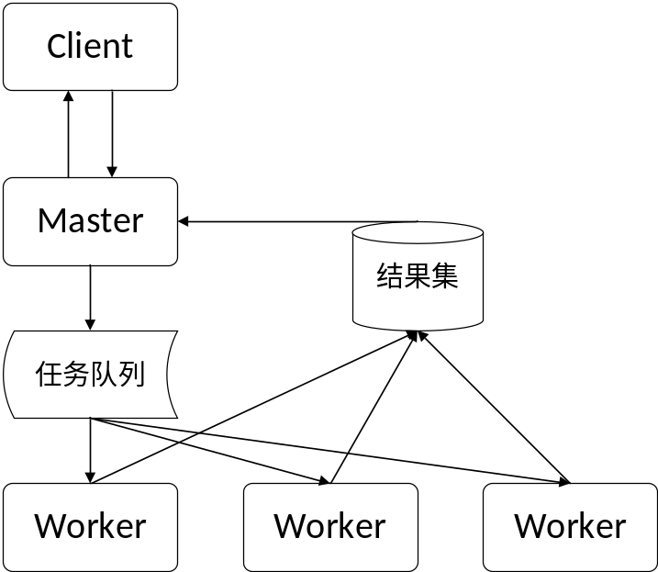
图2.5 Master-Worker模式

在“How to Use Google App Engine for Free Computing”Malawski实现了基于Google App Engine的Master-Worker模式，Master和Worker任务被实现为扩展HttpServlet的Java类。它们的执行是根据HTTP请求触发的。参数在HTTP GET消息中传递。关于任务的信息存储在分布式的、面向对象的Bigtable数据库中，因为队列接口不提供任务监视的方法。
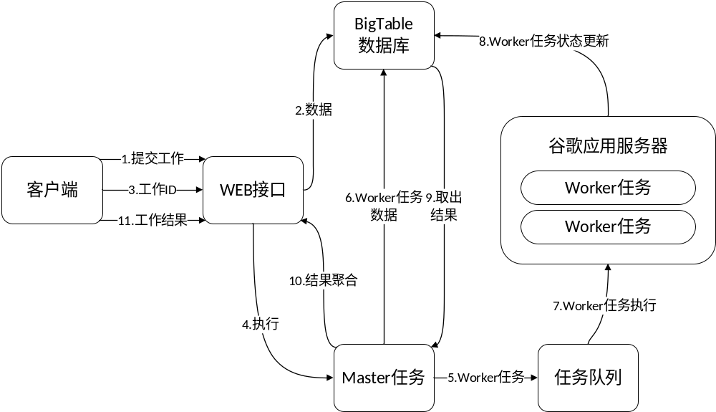
图2.6 基于Google App Engine的Master-Worker模式

客户端使用Web应用程序作为提交作业的主要接口，将相应的数据添加到数据库并将工作ID返回给用户。该ID可以用于监视工作的执行状态并获得结果。同时，创建并执行Master任务。Master任务将工作分为给定数量的块并产生相应数量的Worker任务,它被添加到任务队列。Worker任务的执行由队列引擎控制，Worker任务结果存储在数据库。最后,当所有Worker都计算完成，聚合Bigtable数据存储系统中由worker 任务计算的作业结果。然后合并产生最终的工作结果。Master任务计算结果并向用户返回工作。
Master-Worker模式是计算密集型问题的有用解决方案。尽管在许多情况下，使用MapReduce模型也是可行的。但框架设计理念略有不同，MapReduce更适合于大规模数据处理[Dean et al.,2008]，而Master-Worker对于计算密集型的研究应用程序更方便，比如蒙特卡罗模拟或各种优化问题，也更适合于将任务动态地添加到队列中，或者当聚合阶段需要周期性地或交互式地运行时，以评估当前的工作进度。

2.3 Google App Engine
Google App Engine[Sekhon,2016][Sanderson,2010]是一个托管Web应用程序的服务，它经常被作为一个平台即服务的云计算解决方案的例子，因为它可以被Web应用程序开发人员使用，由谷歌提供的一组工具来创建应用程序。与其他云服务(如Amazon EC2)相比，Google App Engine要求应用程序开发人员只使用一组有限的受支持的编程语言，以及一小部分主要用于Web应用程序的API和框架。应用程序运行在由谷歌提供和管理的计算基础设施的安全托管环境中。基础结构提供负载平衡和自动扩展功能，即自动调整应用程序实例数量(虚拟机)来匹配请求率[Bedra,2010]。
Google App Engine提供两种环境：标准环境和灵活环境。标准环境支持Python2.7、Java7、Java8、Go1.8、PHP5.5五种语言，灵活环境支持Python2.7,3.6、Java8、Node.js、Go1.8,1.9,1.10、Ruby、PHP5.6,7、.NET七种语言。
标准环境是基于在Google基础架构上运行的容器实例。App Engine标准环境在高负载和数据量很大的情况下也能轻松构建和部署一个可靠运行的应用程序。它的功能包括：支持查询、排序、事务的持久存储；自动扩展和负载平衡；执行请求范围之外工作的异步任务队列；在指定时间或定期间隔触发事件；集成其他Google云服务和API。
灵活环境与标准环境有以下区别：(1)运行时环境：灵活环境有对Java 8、Eclipse Jetty 9、Python 2.7和Python 3.6、Node.js、Ruby、PHP、.NET和Go的原生支持。开发人员可以通过提供来自开源社区的定制Docker镜像或Dockerfile来自定义这些运行时的环境。(2)基础设施定制：由于灵活环境中的VM实例是Google Compute Engine虚拟机，因此可以利用自定义库，使用SSH进行调试以及部署自己的Docker容器。(3)性能 - 充分利用各种CPU和内存配置，可以指定应用程序每个实例需要多少CPU和内存。
Google App Engine还提供了任务队列，它允许在HTTP请求处理的后台异步执行小型任务，根据当前负载将任务分派给多个应用服务器，任务队列成为提供可扩展性的完美工具。任务队列有两种类型：Push队列和Pull队列，对于不同的队列，任务队列服务将任务请求分派给Worker服务的方式是不同的[Google,2018]。
Push队列以可靠稳定的速率调度请求。他们保证可靠的任务执行。因为可以控制从队列发送任务的速度，所以可以控制Worker的扩展行为，从而控制成本。由于任务是以针对服务的App Engine请求执行的，因此它们将受到严格的最后期限限制。自动扩展服务处理的任务必须在十分钟内完成。基本和手动扩展服务处理的任务可以运行长达24小时。
Pull队不会派遣任务。他们依靠其他Worker的服务来主动地从队列中“出租”任务。拉队列有更多的权力和灵活性，处理任务的时间和地点，但他们还要求做更多的流程管理。当任务被租用时，租赁工作者宣布最后期限。截止日期到达时，必须完成任务并将其删除，否则任务队列服务将允许其他Worker租用它。
所有任务队列任务都是异步执行的。不会通知创建任务的应用程序是否完成任务，或者是否成功。任务队列服务提供了一个重试机制，因此如果任务失败，它可以重试有限的次数。
Push队列通过向App Engine传递HTTP请求来运行任务，这些请求以恒定的速率交付。当Worker服务接收到推送任务请求时，它必须处理该请求并在最后期限之前发送HTTP响应。200-299之间的HTTP响应代码表示成功，其他值表示任务失败。如果任务未能在最后期限内作出响应，或者返回无效的响应值，则任务将被重试。

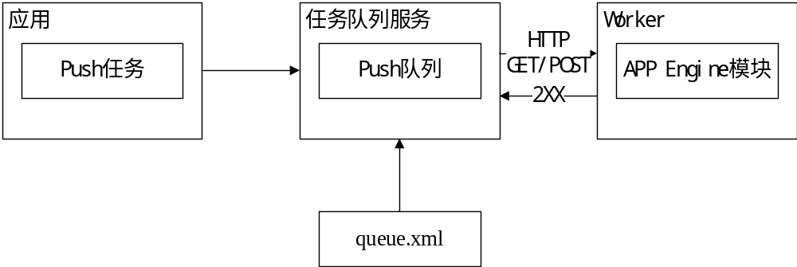
图2.7 Push队列的工作模式

App Engine提供了一个名为default的默认Push队列，该推送队列已配置并可随默认设置使用。可以将所有任务添加到默认队列中，而无需创建和配置其他队列。如果要添加队列或更改默认配置，可以编辑queue.xml文件并上传到App Engine，Task Queue API 调用次数每日限额100000次。
谷歌没有为任务间通信提供API，不可能指定何时以及在哪个应用服务器上执行给定的任务。在任务之间提供数据流的惟一方法是从数据库中存储和读取数据。Google App Engine 提供了三种存储数据的选择。三种存储数据如表2.1所示：
表 2.1 三种数据存储
名称 | 结构 | 成本
Google Cloud Datastore | 无模式 | 提供每日限额的免费配额。 付费帐户提供无限的存储，读取和写入操作。
Google Cloud SQL | 关系型 | 提供了两个结算计划：包和每次使用。
Google Cloud Storage | 文件存储 | 提供一定的免费使用量，超过需要支付费用

Google Cloud Datastore是一个NoSQL数据库，可以自动扩展，高性能和易于开发应用程序。提供每日的免费限额是：1GB的存储数据量，200的索引数，50000次实体读取次数，20000次实体写入次数，20000次实体删除次数，无限制的小规模操作次数。云数据存储功能包括：
原子交易。云数据存储可以执行一组操作，其中全部成功或者不会发生。
读取和写入的高可用性。云数据存储在Google数据中心中运行，这些数据中心使用冗余来最大限度地减少故障点的影响。
灵活的存储和查询数据。云数据存储自然地映射到面向对象和脚本语言，并通过多个客户端向应用程序公开。它还提供了一种类似SQL的查询语言。
休息时加密。云数据存储会在所有数据写入磁盘之前自动加密所有数据，并在授权用户读取数据时自动解密数据。
完全管理，无需计划停机。Google负责管理Cloud Datastore服务，当服务收到计划升级时，应用程序仍然可以使用云数据存储。

2.4 本章小结
本章主要介绍了项目所涉及的文献和技术，包括寄生计算、志愿者计算、网格计算等分布式计算方式，Master-Worker模式和Google App Engine。
寄生计算是利用互联网中的计算机秘密地执行少量计算任务来解决问题的计算方式。志愿者计算是是参加者自愿将自己的计算机贡献出来，在空闲时帮助计算的计算方式。网格计算是利用互联网中分散的计算机作为一个节点，连接起来组成超级计算机。云计算是把互联网变成计算平台，将任务交给互联网中的计算机集群处理，按计算所需要的资源进行付费的业务模式。Master-Worker模式是一种并行计算的设计模式，它将大任务划分成小任务，交给多个CPU并行处理，提高计算速度。Google App Engine是一个托管Web应用程序的服务，它提供一定的免费配额并提供了任务队列允许在后台异步执行小型任务。

第三章 红利计算的理论研究

3.1 红利计算的概念
红利计算是分布式计算的一种，它将寄生计算窃取计算资源的黑客行为转化为利用云服务商提供的免费资源计算的合法行为，并结合志愿者计算的模式。寄生计算和志愿者计算都可以提高计算能力，但是都存在着一定的安全性问题。寄生计算被认为是对资源的恶意利用，可能发引起的各种问题，例如目标计算机忙于执行由寄生计算机提供的计算，可能导致服务延迟或某些情况下拒绝服务，而且寄生计算机的报文泛滥可能会减慢网络连接速度。志愿者计算是志愿者主动提供自己的计算机帮助计算，并且计算只会在空闲时间进行，所以不存在恶意利用的情况，但是如果不法分子利用志愿者平台将带有病毒的程序发送给志愿者，那么将会对志愿者的造成极大的损失，所以基于安全性的考虑找到志愿者也是一件很困难的事情。
寄生计算和志愿者计算利用闲置的计算资源来进行计算的思想是很好的，但是基于安全、道德等方面的考虑，红利计算不利用个人计算机，而利用云服务提供商提供的免费的云资源来进行计算，就可以很好地解决寄生计算和志愿者计算的问题。各种云服务提供商都会提供一定的免费配额，用云提供商提供的免费计算配额是合法的也是安全的，所以可以解决寄生计算对资源恶意利用的问题，也可以解决志愿者计算资源获取困难的问题。
红利计算有很多优点(1)花费少，不需要购买任何基础设备和服务，只需要利用云服务商提供的免费资源；(2)性能好，虽然免费配额与付费有一些差距，但是仍然可以达到不错的效果；(3)获取容易，只需要注册账号就可以获得免费配额；(4)计算资源数量多，学习志愿者计算的模式呼吁志愿者加入，可以得到更多的计算资源；(5)不存在恶意利用，使用云服务商的免费资源是合法的；(6)对志愿者不会造成任何影响，使用的是志愿者的云资源，而不使用本地资源。
但是红利计算也存在一些限制和缺点：(1)它和寄生计算、志愿者计算一样，适用于计算密集型任务，而不适用于存储密集型任务；(2)免费资源有一定的资源数量和时长的限制，比如Google App Engine一个账户提供12个免费的项目部署，并且每天CPU使用时间为6.5小时；(3)需要将任务划分成很小的任务，而且实验也证明任务粒度更小时性能更好。
如图2.5所示，红利计算将任务部署到多个云节点上，主节点与云节点通过互联网相连，云节点计算出结果后，主节点利用互联网接收云节点的结果。红利计算的实现采用Master-Worker模式，主节点为Master，云节点为Worker。

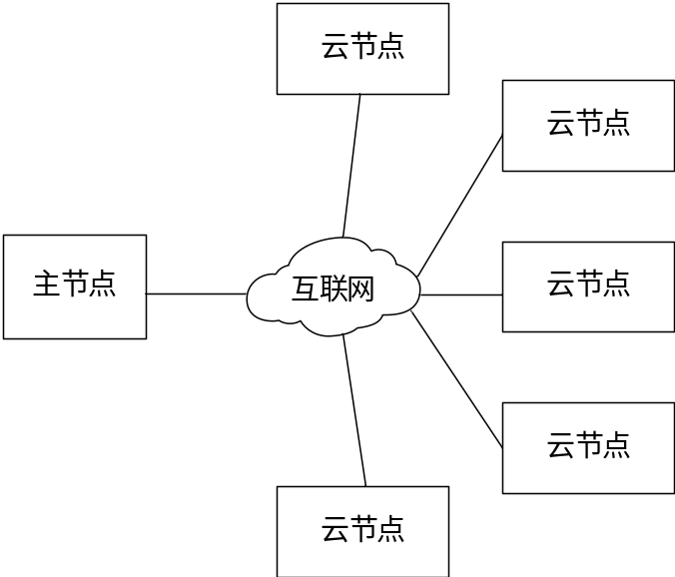
图3.1 红利计算的计算模式

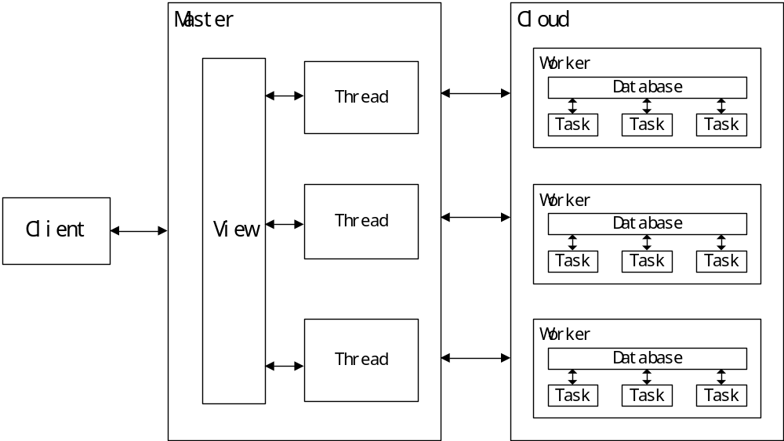
图3.2 红利计算的架构图

如图2.6所示，为红利计算的架构图，Master使用多线程操作Worker执行任务，Worker部署在云上，每个Worker可以分成多个任务同时进行计算，也可以执行单个计算，多个任务之间通过数据库通信，计算完成后将结果返回给Master，Master将结果返回给Client。

3.2 红利计算与其他计算方式的比较
红利计算是分布式计算的一种，它将寄生计算窃取计算资源的黑客行为转化为利用云服务商提供的免费资源计算的合法行为，并结合志愿者计算的模式，本章将把红利计算与其他计算方式进行比较。

3.2.1 原理与优缺点
分布式计算的方式包括志愿者计算、寄生计算还有本文提出的红利计算等，他们在原理、优点、限制方面都有些不同。
表 3.2 分布式计算的比较
 | 原理 | 优点 | 限制
寄生计算 | 利用TCP校验和，将候选结果进行一定的逻辑运算，放入报文中，等待目标计算机响应。 | 可利用的计算机很多，无需经过计算机拥有者同意，使用方便。 | 适用范围比较少，在计算机拥有者不知情的情况下使用计算机，侵害合法权益。
志愿者计算 | 通过招募志愿者在计算机中安装相关软件作为节点，在空闲时帮助计算。 | 空闲时使用，不影响计算机拥有者，如果志愿者数量大，计算能力强。 | 找到志愿者比较困难。
红利计算 | 利用云服务商提供的免费的配额进行计算。 | 获取容易，只需要注册账号就可以获得免费配额，不存在恶意利用。 | 免费配额有一定的资源数量和时长的限制，需要将任务划分成很小的任务。

如表3.1所示，将几种计算进行比较，可以看出志愿者计算、寄生计算红和利计算都适用于计算密集型计算；志愿者计算虽然性能很好，但是找到合适的志愿者都比较困难；寄生计算的适用范围比较窄而且一定程度上侵害了合法权益。红利计算无需任何资金，而且云服务商提供的免费配额的性能也不错，但是由于有时间限制要求任务必须可以划分小任务。

3.2.2 计算模式和通信机制
如图3.1、3.2、3.3、3.4所示，红利计算、志愿者计算、寄生计算都是采用类似Master-Worker模式，但是红利计算的Worker是云节点，部署在云服务器上，志愿者计算的Worker是志愿者的计算机，寄生计算的Worker是互联网中的服务器。
红利计算将任务分成多个小任务，部署在云服务器上作为Worker，Master使用多线程操作Worker执行任务，每个Worker可以分成多个任务同时进行计算，也可以执行单个计算，多个任务之间通过数据库通信，计算完成后将结果返回给Master，Master将结果返回给Client。

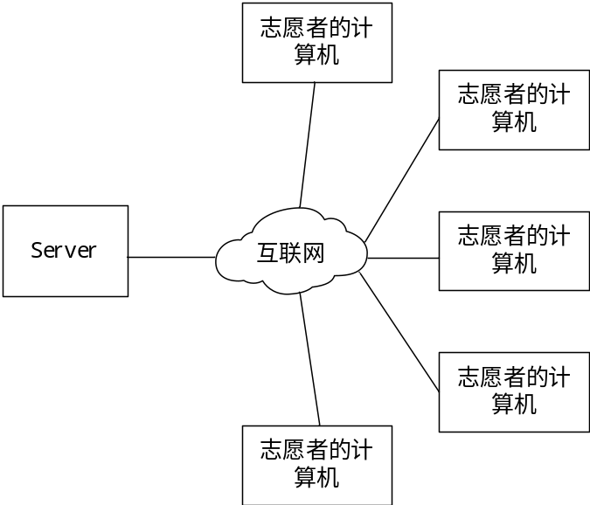

图3.3 志愿者计算模式
志愿者计算是计算机从Server节点中抓取程序和数据，计算完成后将结果反馈给Server节点。志愿者计算的一种常见形式是屏幕保护，将任务分解成一个个的小任务，然后写成屏幕保护程序，志愿者下载这些程序安装，当进入屏幕保护状态时，计算就开始执行。

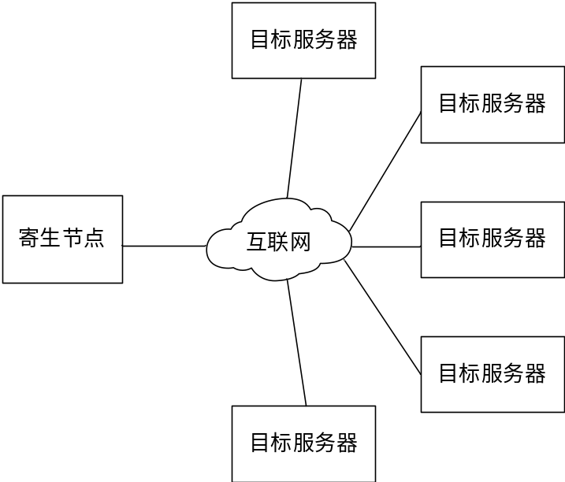
图3.4 寄生计算模式

寄生计算是寄生计算是一种基于标准互联网通信协议的计算模式。寄生节点将要解决的问题放入的报文中，报文绕过了TCP层被插入到IP层中。目标服务器在接收到消息后，通过计算TCP校验和来验证TCP段的数据完整性。无效的解决方案TCP校验和失败，并被删除。因有效的解决方案通过TCP协议层传播到HTTP，目标Web服务器响应所有到达HTTP的请求，甚至是无效的HTTP请求。因此，寄生节点向每个可能的解决方案发送消息，但是只接收有效的解决方案的响应。

3.2.3 可靠性和容错机制
红利计算的Worker节点是云服务器，云服务器的可靠性都比较好，一般不会出现中断或者发生错误的情况。如果未收到结果返回或者出现错误，可以通过Master重新打开任务执行计算。任务队列虽然不会通知创建任务的应用程序是否完成任务，或者是否成功，但任务队列服务提供了一个重试机制，因此如果任务失败，它可以重试。
志愿者计算的Worker节点是志愿者的计算机，志愿者的计算机可靠性相对来说不是很好，因为虽然是以屏保的形式运行，但是还是可能会出现突然的中断、关机或者断电的操作。不过容错方面，如果计算被中断，当屏保重新运行时会重新进行计算。
寄生计算的Worker节点是服务器，一般情况下还是比较可靠的，但是也有可能出现问题，首先，IP数据包可能会被删除，这可能是由于数据损坏或拥塞。TCP提供了一个针对此类事件的可靠性机制，但是目前的实现不能利用这一点。其次，传输过程中发生的其他错误，例如中间路由器的错误。容错方面，因为除了正确的结果，寄生节点不会收到任何回应，所以没有收到回应时不能判断是错误的结果还是出现问题，所以不存在任何容错的机制。
综上所述，红利计算的可靠性和容错机制都相对比较好，志愿者计算的可靠性相对一般，但是容错机制是比较完善的，而寄生计算在可靠性和容错机制方面都比较一般。

3.2.4 应用场景
志愿者计算适用于可以划分为小任务的大型计算任务，将小任务分配给志愿者提供的计算机执行计算，最后将结果综合起来得到最终的结果。志愿者计算的主要的应用场景例如：1.CAS@home:基于BOINC计算平台，由中国科学院高能物理研究所计算中心搭建的、提供给中国的科学家们使用的志愿者计算平台[CAS,2011]。2.SETI@home: 利用全球志愿者提供的计算机联网，共同寻找地外文明的实验。志愿者可以在官网下载一个免费程序来加入这个项目。3.Einstein@home: 目的是证明爱因斯坦最重要的预言之—引力波的存在，志愿者提供的计算机用来分析引力探测器收集到的数据[Einstein,2018]。4.QMC@home：主要是开发量子蒙特卡洛法，这是一个量子化学领域的一个非常有前途的方法之—[QMC,2018]。5.Folding@home：是一个研究蛋白质折叠，聚合及因此引起的相关疾病的平台[Beberg et al.,2009]。
寄生计算可以用来解决NP完全问题，它的常用的方法是生成大量的候选解决方案，然后测试候选方案是否满足。由于候选方案可以并行测试，因此，计算模式对支持方案同时执行的这类问题很有效，不过必须构造出SUMP使得只有正确的答案才能使加起来的结果等于1111111111111111，所以它支持的应用场景并不是很多，比较局限。
红利计算的应用场景类似于志愿者计算，适用于复杂的需要大量计算资源的但可以划分为多个小任务的问题，比如蒙特卡罗方法，对某个随机事件进行大量模拟，得到结果的近似解。理论上来说，红利计算可以满足志愿者计算的应用场景，未来我们也将志愿者计算的例子用来验证和比较。

3.3 本章小结
本章主要将红利计算与各种分布式计算如寄生计算、志愿者计算、网格计算从原理与优缺点、计算模式和通信机制、可靠性和容错机制、应用场景几方面进行比较。
优缺点方面，志愿者计算、寄生计算和红利计算都适用于计算密集型计算。志愿者计算找到志愿者比较困难而且存在一定安全性问题；寄生计算的适用范围比较窄而且一定程度上侵害了合法权益。红利计算不需要资金，而且资源容易获取，但它要求可以将任务可以划分为小任务。
计算模式方面，红利计算、志愿者计算、寄生计算都是采用类似Master-Worker模式，但是红利计算的Worker是云节点，部署在云服务器上，志愿者计算的Worker是志愿者的计算机，寄生计算的Worker是互联网中的服务器。
可靠性和容错机制方面，红利计算的可靠性和容错机制都相对比较好，志愿者计算的可靠性相对一般，但是容错机制是比较完善的，而寄生计算在可靠性和容错机制方面都比较一般。
应用场景方面，红利计算和志愿者计算相似，适用于适用于复杂的需要大量计算资源的但可以划分为多个小任务的问题；志愿者计算适用于生成大量的候选解决方案，然后测试候选方案是否满足的问题。

第四章 GAE免费资源特性分析

4.1 GAE免费资源
Google App Engine给用户同时提供了付费资源和免费资源，为了更清楚地了解Google App Engine免费资源的特性，更好地实现红利计算系统，将对Google App Engine免费资源进行分析。以下是Google App Engine提供的免费配额：
代码和静态数据存储：存储空间配额适用于应用的所有版本所存储的全部代码和静态数据。已存储的代码和静态文件的总大小列在主信息中心表格内。免费应用最多只能上传1GB的代码和静态数据。
开发者上传相关应用的次数。目前的配额是每天10000次。应用的每个版本最多只能上传1000个文件。每个文件最大不能超过32MB。
实例小时：系统会根据指定的小时费率按实例运行时间计算实例使用费用。计费时间从实例启动时开始，在实例关闭15分钟后结束。前端和后端实例的每日免费配额是分开计算的。前端实例每天有28个免费实例小时，后端实例每天有9个免费实例小时。
传出带宽（计费）：应用程序响应请求所发送的数据量。每日限额1GB，最大速率56MB/分钟。
传入带宽：应用程序从请求中接收的数据量。每个传入的HTTP请求不得大于32MB。每日限额1GB，最大14,400GB[Google,2018]。

4.2 实验设计
为了深入了解Google App Engine免费资源的特性，我们设计了一系列实验，从支持的五种语言和不同地理位置几个方面进行测试。我们用Fibonacci来代表计算密集型任务，测试了使用内置数据类型long、double的递归Fibonacci计算和BigInteger、BigDecimal的非递归Fibonacci计算，还测试了利用递归方式的Fibonacci字符串连接。此外，我们还用Fibonacci测试了在11个可用区域内的标准环境的计算。我们选择的语言和版本如表4.1所示：
表 4.1 语言和版本
语言 | Java | Java | Python | Go | PHP
版本 | 7 | 8 | 2.7 | 1.8 | 5.5

long 类型的Fibonacci的递归实现代码如图4.1和4.2所示：
public long Fibonacci(int n) {
long result = 0;
if (n == 1 || n == 2)
result = 1;
else
result = Fibonacci(n - 1) + Fibonacci(n - 2);
return result;
}
图4.1 Long类型的Fibonacci

BigDecimal类型的Fibonacci的非递归实现代码如图4.2所示：
import java.math.BigDecimal;
public BigDecimal NonRecurFibonacci(int n) {
BigDecimal first = new BigDecimal("1.1");
BigDecimal second = new BigDecimal("1.1");
BigDecimal third = new BigDecimal("1.1");
for (int i = 2; i < n; i++) {
third = first + second;
first = second;
second = third;
}
return third;
}
图4.2 BigDecimal类型的Fibonacci
考虑到Google App Engine的免费配额限制，我们将上述试验的每种类型重复了大约一个小时，在连续两个试验之间进行了20秒的睡眠，以减少缓存的影响。特别是，我们的实验显示，在Google App Engine上每个请求的会话似乎有10分钟的时间限制。因此，我们必须连续手动发出6个请求，以满足一个小时实验。
String类型的Fibonacci的递归字符串连接实现代码如图4.3所示：
public String FibonacciString(int n) {
String result = "";
if (n == 1 || n == 2)
result = "a";
else
result = FibonacciString(n - 1) +FibonacciString(n - 2);
return result;
}
图4.3 String类型的Fibonacci

为了减少其他因素的影响，我们只记录了Fibonacci计算时间，排除了结果传输的时间开销，如图4.4的Java代码所示。换句话说，测量的计算延迟与我们的位置和区域之间的距离无关。
public long FibonacciLatency(int n) {
long start, end, latency;
start = System.nanoTime();
long fibo = Fibonacci(n);
end = System.nanoTime();
latency = (end - start)/1000000;
return latency;
}
图4.4 Fibonacci计算时间

4.3 实验结果
由于PHP的执行超时限制很短，我们的实验表明，PHP运行时不能像其他运行时环境那样执行Fibonacci工作量。我们决定使用PHP作为基线，计算第35个斐波那契数。
如图4.5、4.6所示，PHP表现最差，因为它不是一种用来处理计算密集型作业的语言。Python的情况也比Java糟糕得多。Python和PHP运行时它们的性能在运行短时间后会恶化。相比之下，Java和Go runtimes的执行速度太快，无法在当前的工作量上显示清晰的趋势。因此，我们使用第40个斐波那契计算来放大和放大其性能的潜在差异。

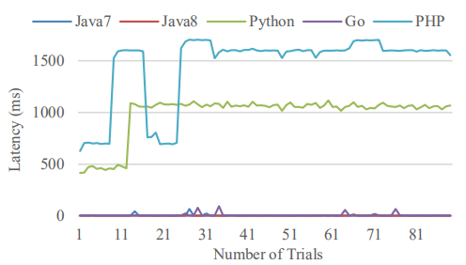
图4.5 long类型的计算第35位Fibonacci的表现

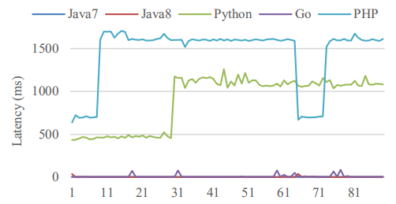
图4.6 double类型的计算第35位Fibonacci的表现

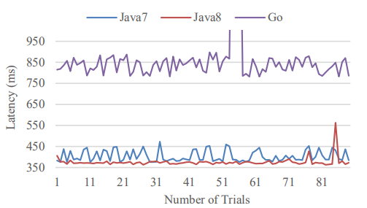
图4.7 long类型的计算第40位Fibonacci的表现

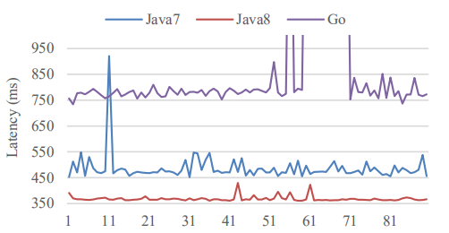
图4.8 double类型的计算第40位Fibonacci的表现
如图4.7、4.8所示，Java运行时的执行速度几乎是Go的两倍。另外，Go运行时可能会出现相对频繁的性能下降。与Java 7相比，Go和Java 8运行时似乎对浮点计算进行了优化，Go的浮点性能甚至比整数性能稍微好一点。
图4.9、4.10、4.11、4.12是BigInteger、BigDecimal的非递归Fibonacci计算，PHP的BigInteger、BigDecimal运行时间比另外四种语言长很多，所以在图4.11中单独展示，PythonBigDecimal的运行时间也很长，所以在图4.10中单独展示。BigInteger类型中，PHP表现很差，Python和Java7有比较大的波动，Java8的性能和波动都不错。BigDecimal中，PHP和Python表现非常差，Go相对较慢，Java7波动较大，Java8稳定性和性能最好。

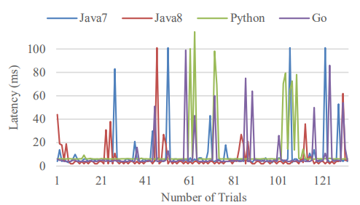
图4.9 BigInteger类型的计算第10000位Fibonacci的表现
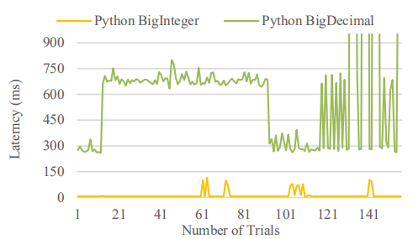
图4.10 Python计算第100000位Fibonacci的表现

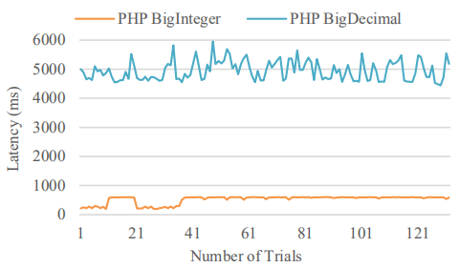
图4.11 PHP计算第100000位Fibonacci的表现

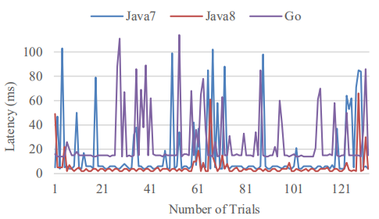
图4.12 BigDecimal类型的计算第10000位Fibonacci的表现
如图4.13所示，进行字符串操作方面，Python和PHP依然表现较差，而Java7、Java8和Go表现较好。
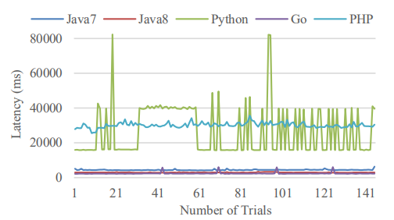
图4.13 String类型的计算第35位Fibonacci字符串的表现

考虑到之前的实验结果，Java 8显然是最稳定的一个，特别是对于递归程序。因此，我们选择Java 8进行第45个斐波那契数的递归计算，部署在11个地区的标准环境中。
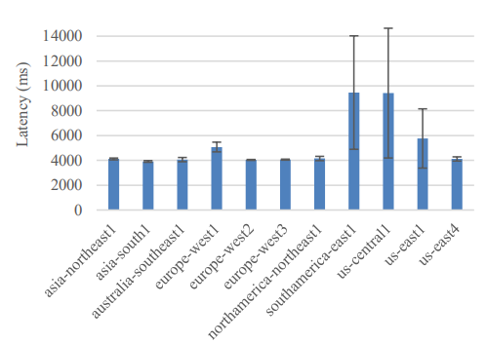
图4.14 11个地区Java8计算45位Fibonacci的性能

从图4.14的测试结果可以看出，相对最好的数据中心似乎是两个asian地区，europe-west2和europe-west3。尽管 australian、north American和us-east4的运行时间平均都是最好的，但它们的变化幅度稍微大一些。与本实验中的这七个区域相比，位于southamerica-east和us-central的数据中心运行时性能和波动方面的表现要差两倍以上，其次是us-east1 和europe-west1。

4.4 本章小结
本章主要介绍了关于Google App Engine免费资源的特性研究，主要测试了Google App Engine支持的五种语言的表现和在不同地区的标准环境下的表现。测试用Fibonacci来代表计算密集型任务，测试了使用内置数据类型long 、double的递归Fibonacci计算和BigInteger、BigDecimal的非递归Fibonacci计算。此外，我们还用测试了在11个地区的标准环境中的计算性能。
语言方面，PHP和Python表现比较差，Java7、Java8、Go在运行速度都很快，然而Java7、Go运行时可能会出现相对频繁的性能下降。
地区方面，位于europe-west2和europe-west3的数据中心性能和波动方面表现比较好，位于southamerica-east和us-central的数据中心运行时性能和波动方面的表现要差两倍以上。

第五章 红利计算系统的设计与实现

5.1 系统需求分析
如图5.1用例图所示，红利计算系统主要包括本地模块和云模块，用户通过在云端部署项目，获得项目的地址之后，从本地模块中打开项目，项目在后台运行并把计算出结果显示在网页上，本地模块从网页上得到结果显示出来，用户就可以获取最终的结果了。

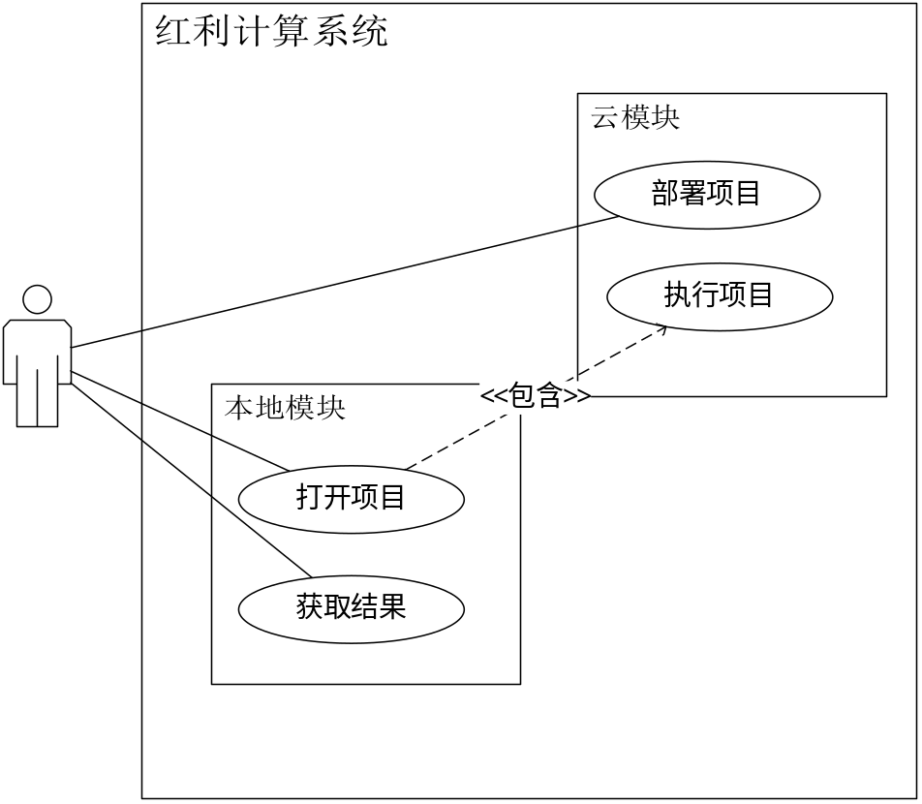
图5.1 用例图

通过用户和系统交互的分析，我们可以分析出红利计算系统主要包括以下几个功能，如图5.2所示，打开项目和获取结果由本地模块实现，打开项目负责通过用户输入云服务商提供的地址后台打开页面，获取结果负责从后台打开的页面中获取计算结果。执行计算负责通过HTTP方式向云服务器发送计算请求，云服务器计算完成后返回结果后在页面显示出来。

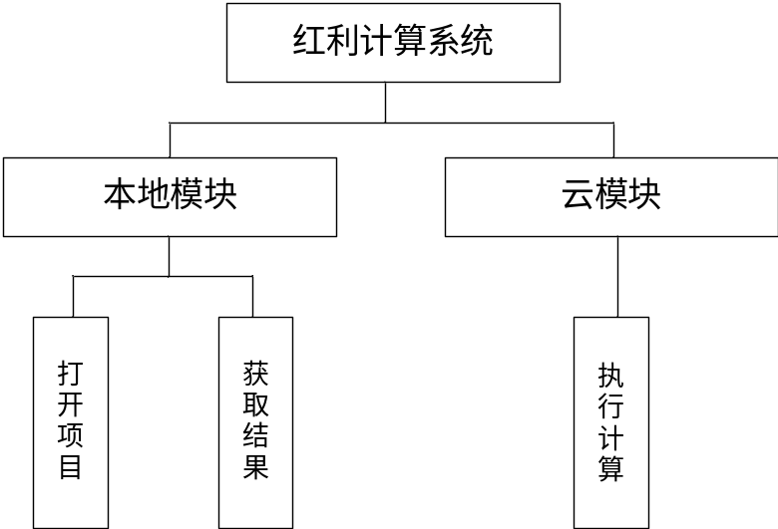
图5.2 功能图

5.2 系统设计

5.2.1 总体设计
本文将使用Google APP Engine和Master-Worker模式来实现红利计算。Google APP Engine提供了一定的免费配额，并且性能方面可以达到每分钟个计算步骤，最重要的是Google APP Engine提供了任务队列，它允许在HTTP请求处理的后台异步执行小型作业，这样可以实现页面内部多线程计算，多线程之间可以通过数据库进行通信。任务队列会根据当前负载将任务分派给多个应用服务器。不过，谷歌没有为任务间通信提供API，不可能指定何时以及在哪个应用服务器上执行给定的任务，在任务之间提供数据流的惟一方法是从数据库中存储和读取数据，谷歌提供了三种数据库，我们选择Google Cloud Datastore，它是一个NoSQL数据库，可以自动扩展，高性能和易于开发应用程序。提供每日的免费限额是：1GB的存储数据量，200的索引数，50000次实体读取次数，20000次实体写入次数，20000次实体删除次数，无限制的小规模操作次数。
Master-Worker模式是计算密集型问题的有用解决方案，尽管在许多情况下，使用MapReduce模型也是可行的，但框架设计理念略有不同，MapReduce更适合于大规模数据处理，而Master-Worker对于计算密集型的研究应用程序更方便，比如蒙特卡罗模拟或各种优化问题，也更适合于将任务动态地添加到队列中。
我们将本地模块作为Master，将运行在Google APP Engine上的项目作为Worker，根据不同的计算需求，实现单节点下的一对一和一对多的模式。一对一的模式，即一个应用包含一个线程，不使用任务队列，任务在主线程交给服务器处理。一对多的模式，即一个应用包含多个线程，使用任务队列在后台异步执行，交给多个服务器同时处理，并将结果保存在Google Cloud Datastore数据库中，通过主线程获取结果。一对一适合任务之间不需要通信的项目，一对多适合任务之间需要通信的项目。一对一模式和一对多模式都可以部署在多节点下实现，提高计算效率。
如图5.3所示，一对一模式中，Master运行在本地，Worker运行在谷歌云上，一个谷歌云项目就是一个Worker，Master打开项目后，Worker开始执行计算，将结果返回给Master。

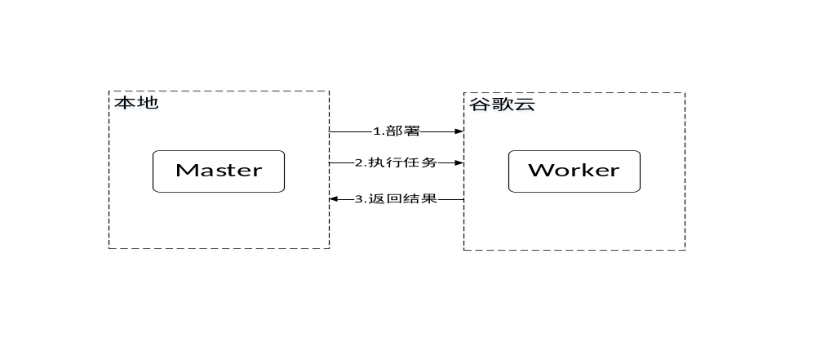
图5.3 一对一模式

如图5.4所示，是将一对一模式部署在多个谷歌云项目中实现多节点计算。Master使用多线程同时打开多个节点进行计算，每个Worker计算完成后返回给给Master。

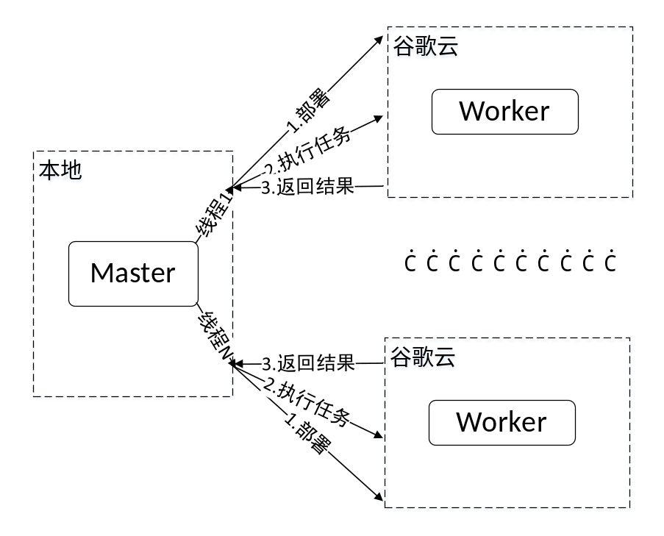
图5.4 多节点下的一对一模式

如图5.4所示，一对多模式中，Master也是运行在本地，Worker运行在谷歌云上，一个谷歌云项目由多个任务队列和主线程组成，Master打开项目后，主线程添加任务队列开始执行计算，计算结果保存在数据库后，主线程从数据库中获取结果，将结果返回给Master。

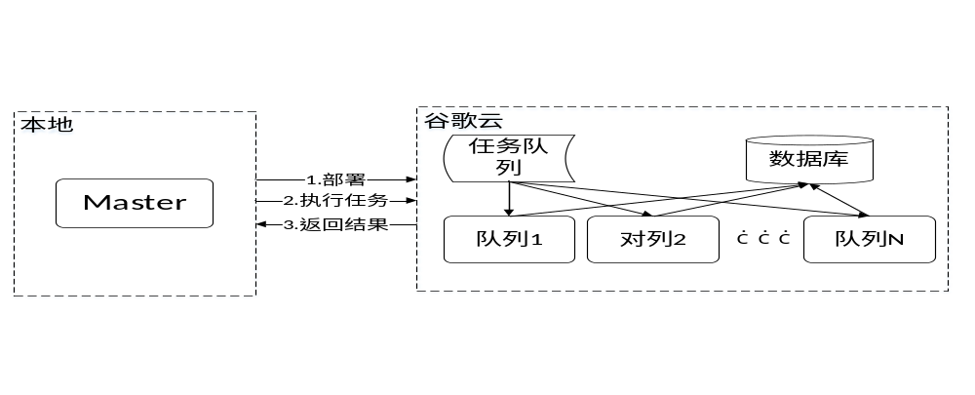
图5.5 一对多模式

如图5.6所示，是将一对多模式部署在多个谷歌云项目中实现多节点计算。Master使用多线程同时打开多个节点进行计算，每个Worker计算完成后返回给给Master。
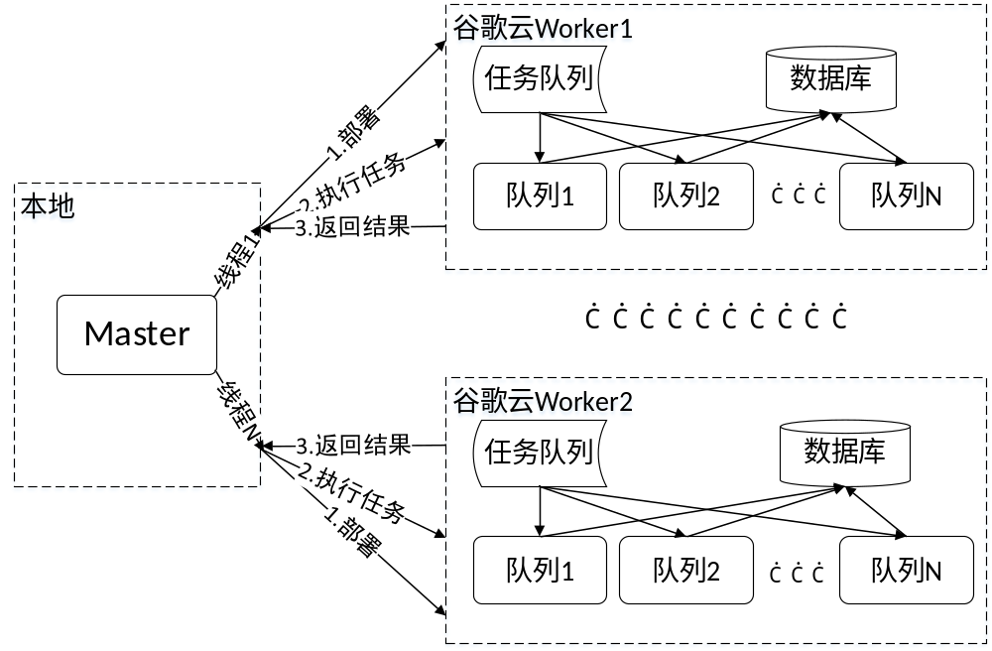
图5.6 多节点下的一对多模式

5.2.2 详细设计
本地Master模块使用Python语言编写，因为Python的第三方库requests，提供了许多处理URL的接口，处理URL资源比较方便，可以简化我们的工作，提高工作效率。
Worker模块使用Java编写，从第四章对Google App Engine特性分析的结果可以看到Java在Google APP Engine上运行的性能表现不错。系统中Master模块和Worker模块使用不同的语言编写，也体现了系统的松耦合性。实际使用中，也可以根据具体的项目使用最合适的语言。
Master模块的流程图如图5.6所示，程序开始之后，用户在输入项目的地址并点击按钮，程序判断地址是否为空，不为空则后台打开网页，等待云服务器响应，云服务器返回响应后，在网页上输出计算结果，程序从网页上获取计算结果输出到界面上。
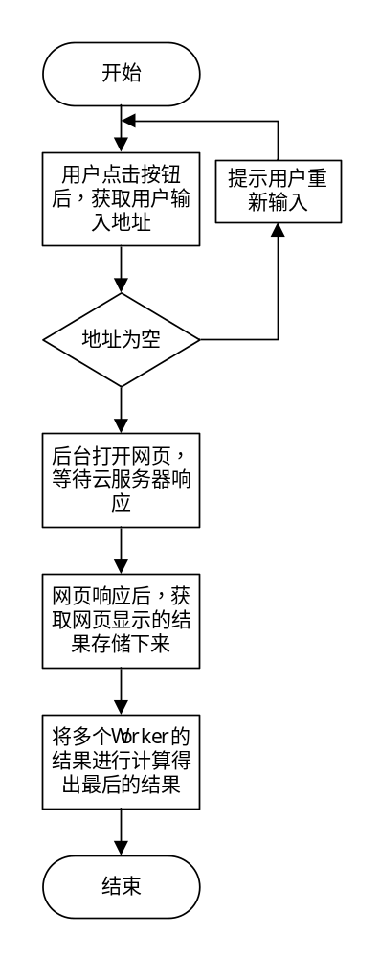
图5.7 Master流程图

一对一模式的Worker流程图如图5.7所示，当Master打开网页之后，程序向云服务器发送HTTP请求，触发Servlet，Servlet执行计算后将结果打印到页面中。
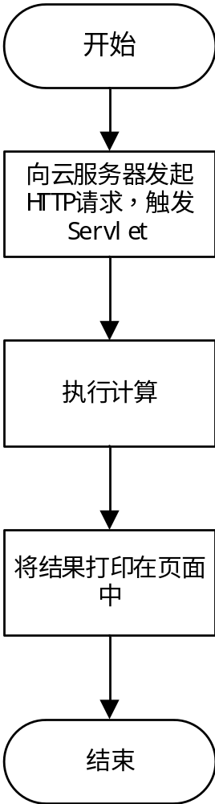
图5.8 一对一Worker流程图

一对多模式的Worker流程图如图5.8所示，当Master后台打开网页之后，程序向云服务器发送HTTP请求，触发云服务器上主线程Servlet，主线程Servlet将多个任务添加到任务队列中，然后等待任务队列线程执行。任务队列线程按照一定速率开始执行计算，得出结果后，将结果保存到Google Cloud Datastore数据库中，因为谷歌没有为任务队列提供任何通信的API，所以只能通过数据库来保存数据。当任务队列执行完毕后，主线程从数据库中读取计算结果，输出到页面中。

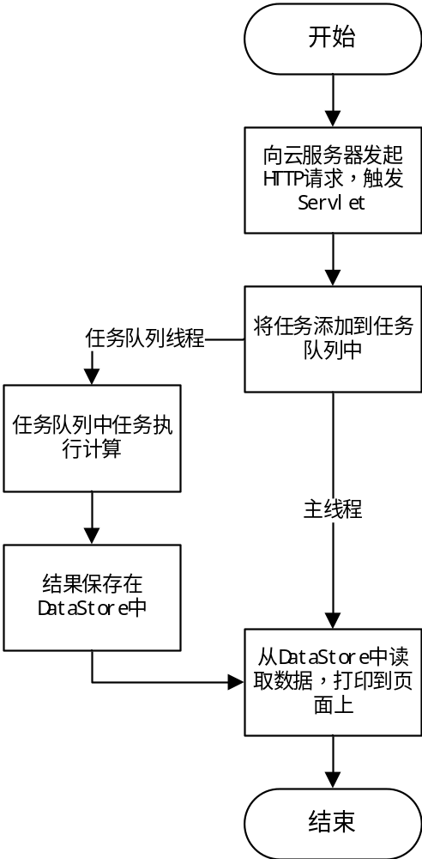
图5.9 一对多Worker流程图

5.3 系统实现

5.3.1 本地Master模块的实现
本地Master使用Python实现，requests库实现URL相关操作，tkinter库实现图形界面，threading库实现多线程。用户点击Button之后，触发click()方法，click()方法打开一个线程，线程执行open()方法，open()方法通过requests.get()方法根据用户输入的地址打开网页，等到云服务器响应之后，通过insert()方法获取页面中的结果并返回到Master界面中，相关代码如图5.9所示(省略部分)，根据不同的项目要求可以对Master进行修改，初期以实验为主，所以Master采用手动输入地址，后期Worker比较多时，可以引入数据库对地址进行保存和读取。

def click1():
global time_start
time_start=time.time()
t1 = threading.Thread(target=open1)
t1.start()
……………………………………
t11 = threading.Thread(target=time1)
t11.start()

def open1():
global i
r1 = requests.get(e1.get())
t1.delete(0.0, END)
t1.insert(INSERT,r1.text)
PiList.append(int(r1.text))
i = i + 1

………………………………

def time1():
global time_end
while True:
if i==10:
break;
time_end=time.time()
t11.insert(INSERT,4.0*sum(PiList)/(i*100000000))
t11.insert(INSERT," ")
t11.insert(INSERT,time_end-time_start)
t11.insert(INSERT,"s")

root = Tk()
root.title("Master")
root.geometry('600x700+0+0')
l1 = Label(root, text="项目1")
l1.place(x = 10, y = 5)
e1 = Entry(root,width=40)
e1.place(x = 10, y = 30)
e1.insert(INSERT,"https://stoked-sanctum-200608.appspot.com/hello")
t1 = Text(root,width=40,height=4)
t1.place(x = 10, y = 70)
………………………………
b1 = Button(root,text = '获取结果',command = click1,width=10)
b1.place(x = 310, y = 620)
t11 = Text(root,width=40,height=4)
t11.place(x = 10, y = 620)
mainloop()
图5.10 本地Master代码

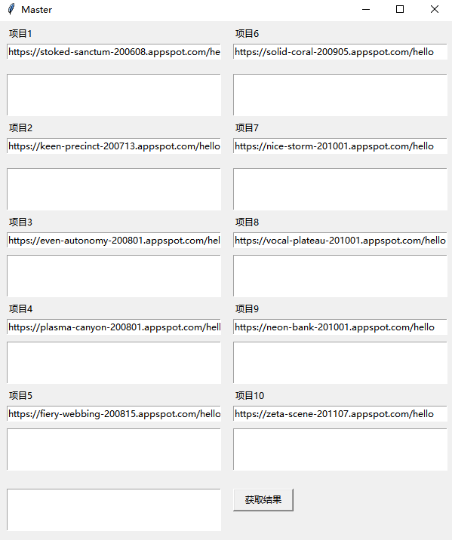
图5.11 本地Master界面

程序界面如图5.10所示，在输入框中输入谷歌云提供的地址，点击获取结果，待获取到结果后会在每个项目的文本框中输出Worker返回的值，并在最下面文本框中输出Master最后算出的值。

5.3.2 一对一模式Worker模块的实现
一对一模式中，计算任务以计算斐波那契数列为例，运用递归的方式，计算斐波那契数列第45位数，最后通过response.getWriter().print()方法输出到页面中。代码如图5.11所示：
public class HelloAppEngine extends HttpServlet {

static long Fibonacci(int n) {
long result = 0;
if (n == 1 || n == 2)
result = 1;
else
result = Fibonacci(n - 1) + Fibonacci(n - 2);
return result;
}

public void doGet(HttpServletRequest request, HttpServletResponse response)
throws IOException {
long result=0;
long startTime = 0, endTime = 0, totalTime = 0;
startTime = System.nanoTime();
result=Fibonacci(45);
endTime = System.nanoTime();
totalTime = (endTime - startTime)/1000000;
response.getWriter().print(result+" ");
response.getWriter().print(totalTime);
}
}

图5.12 一对一模式Worker代码

5.3.3 一对多模式Worker模块的实现
一对多模式中，以计算1到10000的平方和为例，我们将计算任务分为五个任务队列，每个任务队列计算2000个数字的平方和。主线程通过 queue.add()方法将任务线程加入任务队列，任务队列自动开始执行。Google Cloud Datastore通过Key来存储和读实体，用 KeyFactory.createKey()方法创建Key，再通过datastore.get()方法获得实体[Carroll,2014]。主线程代码如图5.12所示：
public class HelloAppEngine extends HttpServlet {
public void doGet(HttpServletRequest request, HttpServletResponse response)
throws IOException {
Queue queue = QueueFactory.getDefaultQueue();
queue.add(TaskOptions.Builder.withUrl("/hello2").method(Method.GET));
queue.add(TaskOptions.Builder.withUrl("/hello3").method(Method.GET));
queue.add(TaskOptions.Builder.withUrl("/hello4").method(Method.GET));
queue.add(TaskOptions.Builder.withUrl("/hello5").method(Method.GET));
queue.add(TaskOptions.Builder.withUrl("/hello6").method(Method.GET));
try {
Thread.sleep(2000);
} catch (InterruptedException e) {
e.printStackTrace();
}
Key key1 = KeyFactory.createKey("a", 1);
Key key2 = KeyFactory.createKey("a", 2);
Key key3 = KeyFactory.createKey("a", 3);
Key key4 = KeyFactory.createKey("a", 4);
Key key5 = KeyFactory.createKey("a", 5);
DatastoreService datastore = DatastoreServiceFactory.getDatastoreService();
try {
Entity e1 = datastore.get(key1);
String r1 =e1.getProperty("result").toString();
Long l1=Long.parseLong(r1);
Entity e2 = datastore.get(key2);
String r2 =e2.getProperty("result").toString();
Long l2=Long.parseLong(r2);
Entity e3 = datastore.get(key3);
String r3 =e3.getProperty("result").toString();
Long l3=Long.parseLong(r3);
Entity e4 = datastore.get(key4);
String r4 =e4.getProperty("result").toString();
Long l4=Long.parseLong(r4);
Entity e5 = datastore.get(key5);
String r5 =e5.getProperty("result").toString();
Long l5=Long.parseLong(r5);
Long r=l1+l2+l3+l4+l5;
response.getWriter().print(r);
} catch (EntityNotFoundException e) {
e.printStackTrace();
}
}
};
图5.13 一对多模式Worker主线程代码
任务队列线程执行计算，创建数据库实体，将计算结果通过setProperty存入实体的键值对中，再通过 datastore.put()方法将实体存储到数据库中。任务队列线程代码如图5.13所示：
public class HelloAppEngine2 extends HttpServlet {

private static long Sum() {
long result = 0;
long i = 0;
for(i=1;i<=2000;i++)
result=result+i*i;
return result;
}

public void doGet(HttpServletRequest request, HttpServletResponse response)
throws IOException, ServletException {
long result = 0;
result = Sum();
DatastoreService datastore = DatastoreServiceFactory.getDatastoreService();
Entity a = new Entity("a", 1);
a.setProperty("result", result);
datastore.put(a);
System.out.println(result);
}
}
图5.14 一对多模式Worker任务队列线程代码

5.4本章小结
本章主要介绍了红利计算系统的设计与实现。首先分析项目的需求，得出项目项目分为两部分本地模块和云端模块，打开项目和获取结果由本地模块实现，打开项目负责通过用户输入云服务商提供的地址后台打开页面，获取结果负责从后台打开的页面中获取计算结果。执行计算负责通过HTTP方式向云服务器发送计算请求，云服务器计算完成后返回结果后在页面显示出来。
接着，对项目进行总体设计和详细设计，决定使用Google APP Engine和Master-Worker模式来实现红利计算，将本地模块作为Master，将运行在Google APP Engine上的项目作为Worker，根据不同的计算，实现一对一和一对多的模式。
最后，介绍了具体的代码实现，本地Master使用Python实现，requests库实现URL相关操作，tkinter库实现图形界面，threading库实现多线程。Worker使用Java实现。

第六章 红利计算系统的验证
为了对红利计算系统进行验证，本文利用蒙特卡罗计算圆周率作为例子，因为蒙特卡罗方法需要大量实验，并且实验可以多线程执行，符合红利计算的使用场景。而且志愿者计算的项目中如QMC，就是使用蒙特卡罗方法来进行相关计算，所以使用蒙特卡罗方法来进行验证，可以说明红利计算的可行性和实际应用价值，并且一定程度上说明它对志愿者计算的兼容性。

6.1 蒙特卡罗计算圆周率
蒙特卡罗方法是一种以概率和统计为基础利用随机数来解决问题的方法，蒙特卡罗的基本思想是模拟某种随机事件，通过大量实验，利用随机事件出现的频率估计它的概率，并将其作为问题的解。
蒙特卡洛方法的基本思想很早就被使用了，例如著名法国数学家布丰利用投针求圆周率Pi值，但是那时候这种求圆周率的方法却很少被使用，因为从理论上来说，该方法需要大量的实验，随着实验的次数越来越多，得到的结果才越精确，但是手动执行实验需要消耗大量的时间。直到计算机出现，可以通过计算机来模拟大量的随机实验的过程，使得蒙特卡洛方法在得到了快速的普及和广泛的应用。如今的蒙特卡罗方法，不需要手动来实验，而是借助计算机来进行实验，简化了原本费时费力的实验过程。另外，蒙特卡罗方法能广泛的应用是因为它有两大优点：(1)简单，省却了复杂的数学推导和演算过程。(2)快速，在计算机的帮助下很快就能得到近似的结果。
如图6.1所示，是一个边长为1的正方形，其中有一个扇形A是一个单位圆的1/4。扇形A的面积为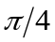，在正方形面积中所占的比例为，将结果乘4就可以得到π的值。运用蒙特卡罗方法模拟随机事件的思想，在正方形的范围中随机撒入很多点,保证每个点落在正方形中每一个位置的机会均等，然后统计落在扇形内的点的个数，其中落在扇形内的点的个数与撒点总数之比就是的近似值[何光,2008][彭滔等,2014]。
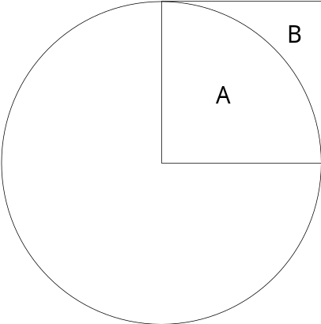
图6.1 蒙特卡罗计算圆周率

6.2 圆周率实验

6.2.1 实验设计
根据前文所述蒙特卡罗求圆周率的思想，使用二维坐标来表示图5.1，两个随机数x和y，x和y的范围都是0~1，它们组成的二维坐标就是图5.1中的正方形，扇形A的表示方法为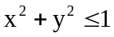。

static long MontePI() {
double x, y;
long i;
long sum= 0;
for (i = 0; i < 1000000000; i++) {
x = Math.random();
y = Math.random();
if ((x * x + y * y) <= 1) {
sum++;
}
}
return sum;
}
图6.2 蒙特卡罗求圆周率代码

撒点代码如5.2所示，Math.random()生成0~1的随机数，进行1亿次随机撒点模拟，如果x、y满足，则说明撒点在圆中，sum加一，最后得出所有圆中的点数。
在单个Worker中，我们进行1亿次撒点，并将应用部署在Google App Engine上的多个项目中。蒙特卡罗方法的核心思想是随机撒点越多结果越准确，多个Worker同时撒点，可以提高单位时间内的撒点量，从而提高效率。
Master主要负责收集所有Worker计算出的撒点数目，然后计算得出之后的Pi值。

6.2.2 实验环境
在实验中，采用两个Google账户，每个账户上部署五个标准环境项目，一共10个项目作为10个Worker。在部署的地理位置上，基于GAE特性分析中的结果，europe-west2和europe-west3的性能表现较好，所以我们将10个项目都部署在这两个数据中心上。

6.2.3 实验结果
将1亿次撒点到100亿次撒点的结果如图6.3所示，可以看出结果在Pi值上下波动，随着撒点数目的不断增加，波动越来越小，计算所的出的Pi值也越来越接近真实值。

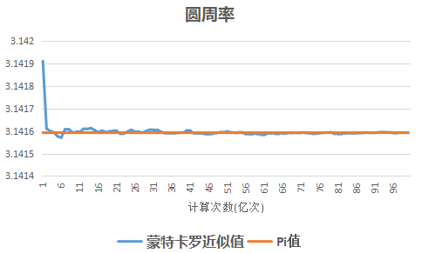
图6.3 蒙特卡罗圆周率近似值计算
实际应用中，可以在云服务器上部署几千个甚至几万个项目同时计算，那么将可以得到更加精确的值。在个人计算机上的资源是比较有限的，通过一台或者几台电脑想算出比较精确的圆周率是不太可能的，但是利用云服务器可以同时部署大量的项目。

6.3 性能实验
除了利用蒙特卡罗方法验证红利计算系统在实际应用中的可行性，还可以对云资源和本地资源的性能、红利计算与本地计算的性能进行比较。扩展计算能力有两个维度，纵向扩展能力表示增强单台计算机性能，横向扩展计算能力表示增加计算资源数量，红利计算与本地计算的比较是一个横向扩展性能的实验。

6.3.1 实验设计
云资源和本地资源的性能比较：将计算1亿次的撒点的Worker署在云服务器和本地服务器上，统计每次的计算时间。
红利计算与本地计算的性能的比较分为两个实验。第一个是比较红利计算和本地计算多线程执行10个Worker时，每个Worker的执行时间，将计时器放在每个Worker中统计执行时间。具体的步骤为在云服务器和本地服务器上部署10个Worker，每个Worker进行1亿次撒点，利用Master同时打开10个Worker，统计每个Worker的执行时间。该实验主要为了测试多线程执行时，每个Worker的资源分配和稳定性。
第二个是比较红利计算、单线程本地计算、多线程本地计算的整个过程的执行时间，将计时器放在Master中统计时间。具体的步骤为(1)在云服务器部署10个Worker，每个Worker进行1亿次撒点，利用Master多线程同时打开，并统计从打开到计算PI值的时间。(2)在本地打开10个服务器，将10个Worker部署上去，每个Worker进行1亿次撒点，利用Master多线程同时打开，并统计从打开到计算Pi值的时间。(3)在本地打开1个服务器，将1个进行10亿次撒点的Worker部署上去，单线程计算10亿次撒点，利用Master多线程同时打开，并统计从打开到计算PI值的时间。该实验主要为了测试红利计算和本地计算的性能。

6.3.2 实验环境
和上个实验相同，采用两个Google账户，每个账户上部署5个标准环境项目，一共10个项目作为10个Worker。在部署的地理位置上，将10个项目都部署在europe-west2和europe-west3的这两个数据中心上。
本地计算使用Eclipse添加10个App Engine标准服务器，将项目同时部署在10个服务上。本地计算使用的计算机处理器型号为Intel Core i5-3230M @ 2.60GHz。

6.3.3 实验结果
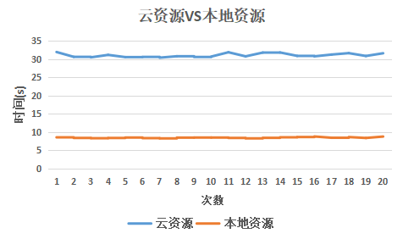
图6.4 云资源与本地资源比较

如图6.4所示，是云资源与本地资源的比较，在单个节点下执行1亿次撒点，云资源计算1亿次撒点时间在30-32s，而本地资源在8-9s，所以就单个节点来说，本地资源优于免费云资源。
如图6.5所示，是多线程下红利计算与本地计算每个Worker执行时间的比较。红利计算每个Worker的所用时间都在30s-32s，10个Worker同时执行和单个项目所用时间基本差不多，而本地多线程计算时间基本在46s-48s，10个项目同时执行与单个项目所用时间相差较多，而且内存占用率接近100%。可以看出虽然单个节点的云资源性能比本地资源可能低，但是谷歌云多个项目之间相互不影响，性能依然和单个项目执行是性能差不多，而本地计算使用多线程所有计算共用资源，随着计算的项目增多，每个项目所分配的资源减少，执行时间越来越慢。

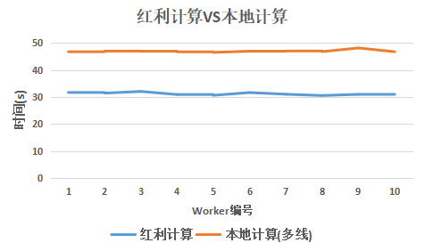
图6.5 红利计算与多线程本地计算比较

重复将该实验进行多次，可以发现红利计算有的节点偶尔会产生波动，时间在37s左右，但是大部分还是30s-32s。多线程本地计算也会因为本地资源被其他应用所占用而速度变慢，出现60s以上的情况，而且每个节点的计算时间都会延长。
从这个实验可以看出，谷歌云给每个项目都会分配一定的资源，且相互之间不影响，所以红利计算的多节点之间不会出现资源竞争，稳定性较好。但是本地计算中，所有的线程共享一台计算的资源，线程越多，每个线程所分配的资源越少，而且容易受到本地其它应用程序的影响，稳定性不太好。
如图6.6所示，是红利计算与多线程、单线程本地计算整个过程执行时间的比较。整个过程的红利计算大约需要36-40s，比起上个实验有6-7秒的网络延迟，而单线程本地计算大约89-92s，多线程本地计算大约47-51s，基本没有网络延迟，因为单线程计算时计算机的资源只有部分被使用，所以计算时间比多线程慢很多。从实验结果可以看出，即使存在网络延迟，红利计算性能依然比本地计算的要高一些。

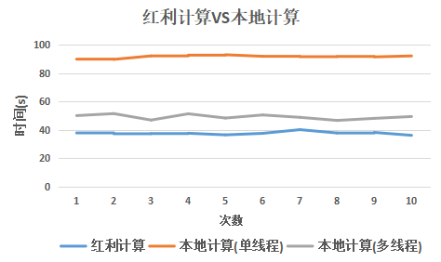
图6.6 红利计算与本地计算比较

扩展计算能力有两个维度，纵向扩展能力表示增强单台计算机性能，横向扩展计算能力表示增加计算资源数量。红利计算与本地计算的比较是一个横向扩展性能的实验，单个云资源也就是单个Worker性能是低于本地资源的，但是通过横向扩展节点数量，红利计算模式下的多个分布式云资源Worker性能优于独立的本地资源。志愿者计算的节点是本地资源，通过本地资源与多节点云资源的比较，也为将来比较志愿者计算与红利计算做了铺垫。

6.4 其他实验
除了求圆周率实验，本文也尝试了使用红利计算解决基于蒙特卡罗求积分的实验和PrimeGrid志愿者项目中的实验。

6.4.1 蒙特卡罗计算定积分
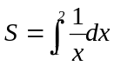
如图6.7所示，积分求的是阴影部分A的面积。在图中正方形区域撒点，位于阴影部分的点的数量和正方形区域点的数量的比值为积分的值。建立随机变量x，y，x范围是1~2，y的范围是0~1，A表示为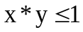

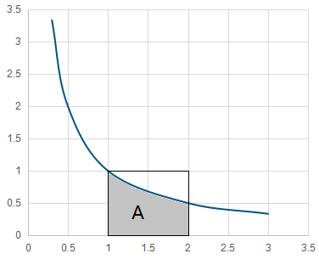
图6.7 蒙特卡罗计算定积分

实验结果如图6.8所示，结果在积分值上下波动，随着撒点数目的不断增加，波动越来越小，结果也越来越接近真实值

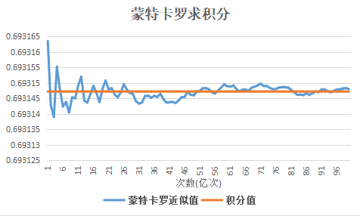
图6.8 蒙特卡罗计算定积分结果

6.4.2 PrimeGrid志愿者项目
为了能和志愿者计算有直接的比较，我们使用一个志愿者计算的实际例子来对红利计算系统进行测试。PrimeGrid志愿者项目的目的是提供有关质数的教育材料，希望能在数学领域做出贡献。质数在电子安全所用的密码学中起着核心作用。通过研究质数可以让人知道，破解一个加密的代码需要多少计算量，并以此推断目前的安全系统是否足够安全。PrimeGrid有个子项目PrimeGen，它的目的是建立质数列表，提供从 0 到 210000000000 的所有质数的列表。
我们利用红利计算系统部署多节点，每个节点承担部分质数的计算，统计总时长与志愿者计算结果进行比较。不过该实验还在进行中，我们也期待红利计算会有一个好结果。

6.5 本章小结
本章主要从可行性和性能方面对红利计算系统进行验证。实际应用方面，用蒙特卡罗计算圆周率，蒙特卡罗方法的核心思想是随机撒点越多结果越准确，而且每个撒点任务的计算量不是很大，符合红利计算的场景。计算值在Pi值上下波动，随着撒点数目的不断增加，波动越来越小，也越来越接近真实值。性能方面，对云资源和本地资源的性能、红利计算与本地计算的性能进行比较。虽然单个节点的云资源性能比本地资源可能稍微低一些，但是红利计算中使用多节点，每个节点之间相互不影响，性能依然可以达到单个节点的性能，而本地计算所有计算共用资源，随着计算的项目增多，速度越来越慢。最后得出结论红利计算系统是可行的，并且有实际应用价值，即使存在网络延迟，通过节点扩展红利计算的性能优于本地计算。

第七章 总结与展望

7.1 总结
本文主要介绍了红利计算的概念、红利计算系统的设计实现与验证和GAE免费配额的特性。红利计算将寄生计算窃取计算资源的黑客行为转化为利用云服务商提供的免费资源计算的合法行为，并且利用志愿者计算的计算模式。红利计算是志愿者计算的改进，适用于计算密集型计算，解决了志愿者计算安全和资源获取困难的问题，利用自主获取云资源和招募志愿者提供云资源相结合的方式。
关于GAE免费配额的特性，主要测试了Google App Engine支持的五种语言的表现和在不同地区的标准环境下的表现。测试得出以下结论：PHP和Python表现比较差，Java和Go在计算第35位Fibonacci时候运行速度都很快，然而在计算第40位Fibonacci时，Java运行时的执行速度几乎是Go的两倍。另外，Go运行时可能会出现相对频繁的性能下降。地区方面，位于europe-west2和europe-west3的数据中心性能和波动方面表现比较好。
实现方面，红利计算使用Google APP Engine和Master-Worker模式来实现。我们将本地模块作为Master，将运行在Google APP Engine上的项目作为Worker，根据不同的计算需求，实现一对一和一对多的模式，并且两种模式都可以部署多个项目实现多节点。本地Master模块使用Python编写，Worker模块使用Java编写，因为Java在Google APP Engine上性能表现不错。Master和Worker可以使用不同的语言编写，也体现了系统的松耦合性。
验证方面，使用蒙特卡罗计算圆周率对系统进行验证，蒙特卡罗方法的核心思想是随机撒点越多结果越准确，每个撒点任务的计算量不是很大，符合红利计算的场景。而且志愿者计算中如：QMC@home就是利用蒙特卡罗方法，所以这给将来使用志愿者计算实际应用的例子进行测试的做了铺垫。最后得出结论：红利计算系统是可行的，并且有实际应用价值。虽然单个节点的云资源性能比本地资源可能稍微低一些，但是红利计算中使用多节点，每个节点之间相互不影响，性能依然可以达到单个节点的性能，而本地计算所有计算共用资源，随着计算的项目增多，速度越来越慢，所以即使存在网络延迟，红利计算的性能依然优于本地计算。

7.2 进一步工作展望
接下来，我们将继续完善红利计算系统，并使用志愿者计算的应用场景进行测试，比较红利计算与志愿者计算的性能。另外，我们还将对更多的云服务器进行测试，比如亚马逊云、阿里云等。

参 考 文 献
[何光,2008] 何光, 用蒙特卡罗方法计算圆周率的近似值, 内江师范学院学报, 23.4(2008):14-16.
[宁葵等,2004] 宁葵, 严毅, 分布式计算技术发展研究, 计算机技术与发展, 2004, 14(8):14-16.
[彭滔等,2014] 彭滔, 魏雷阳, 蒙特卡罗方法模拟计算圆周率——基于R语言的实现方法, 电脑知识与技术, 17(2014):4038-4039.
[徐胜超,2011] 徐胜超, 志愿者计算模型的研究进展, 小型微型计算系统, 32.8(2011):1530-1537.
[徐志伟,2004] 徐志伟, 网格计算技术, 电子工业出版社, 2004.
[张建勋等,2010] 张建勋, 古志民, 郑超, 云计算研究进展综述, 计算机应用研究, 27.2(2010):429-433.
[Anderson,2002] D. P. Anderson, SETI@home: an experiment in public-resource computing, Communications of the Acm, 2002, 45(11):56-61.
[Anderson,2004] D. P. Anderson, BOINC: A System for Public-Resource Computing and Storage, IEEE Computer Society, 2004, 4-10.
[Anderson et al.,2006]Anderson, P. David, G. Fedak, The Computational and Storage Potential of Volunteer Computing, IEEE International Symposium on CLUSTER Computing and the Grid IEEE, 2006:73-80.
[Barabási et al.,2002] A. L. Barabási, V. W. Freeh, et al, Parasitic computing, Nature, 2001, 412(6850):894.
[Beberg et al.,2009] Beberg, L. Adam., et al, Folding@home: Lessons from eight years of volunteer distributed computing, IEEE International Symposium on Parallel&distributed Processing IEEE Computer Society, 2009:1-8.
[Bedra,2010] A. Bedra, Getting Started with Google App Engine and Clojure, IEEE Internet Computing, 2010, 14(4):85-88.
[Buyya et al.,2005] R. Buyya, S. Venugopal, A Gentle Introduction to Grid Computing and Technologies, Csi Communications, 2005, 29(1).
[Carroll,2014] MarkC.Chu-Carroll, 云端代码:Google App Engine编程指南, 人民邮电出版社, 2013.
[CAS,2011] http://casathome.ihep.ac.cn/, 中国科学院志愿计算, CAS@home, 2011.
[Dean et al.,2008] J. Dean, S. Ghemawat, MapReduce: simplified data processing on large clusters, Communication of the ACM, vol.51, no.1,pp. 107–113, 2008.
[Dikaiakos et al.,2009]M. D. Dikaiakos, D. Katsaros, et al. Cloud Computing: Distributed Internet Computing for IT and Scientific Researc, IEEE Internet Computing, 2009, 13(5):10-13.
[Durrani et al.,2014] Durrani, J A Shamsi, Volunteer computing: requirements, challenges, and solutions, Journal of Network & Computer Applications, 39.1(2014):369-380.
[Einstein,2018] http://einsteinathome.org/zh-cn/home, Einstein@home, 2018.
[Gass et al.,2014] Gass, H. Oliver, Meth, et al, PaaS Characteristics for Productive Software Development: An Evaluation Framework, IEEE Internet Computing, 18.1(2014):56-64.
[Google,2018] https://cloud,google.com/appengine/docs/, Google App Engine Documentation, Google, 2018.
[Goux et al.,2000] Goux, J. Pierre, et al, An Enabling Framework for Master-Worker Applications on the Computational Grid, International Symposium on High-Performance Distributed Computing, 2000. Proceedings IEEE, 2000:43-50.
[Zheng et al.,2018] Zheng Li, et al, Bonus Computing: An Evolution from and a Supplement to Volunteer Computing, ISD, 2018(已录用)
[Malawski et al.,2013]M. Malawski, M. Kuźniar, P. Wójcik, et al, How to Use Google App Engine for Free Computing, IEEE Internet Computing, 2013, 17(1):50-59.
[Pallis et al.,2010] Pallis, George, Cloud Computing: The New Frontier of Internet Computing, IEEE Internet Computing, 14.5(2010):70-73.
[Prodan et al.,2012]R. Prodan, M. Sperk, S. Ostermann, Evaluating High-Performance Computing on Google App Engine, IEEE Software, 2012, 29(2):52-58.
[Prodan,2013] R. Prodan, Scientific computing with Google App Engine, Future Generation Computer Systems, 2013, 29(7):1851-1859.
[QMC,2018] http://www.qmcathome.org/, QMC@home, 2018.
[Sanderson,2010] D Sanderson. Programming Google App Engine - Build and Run Scalable Web Apps on Google's Infrastructure, DBLP, 2010.
[Schwiegelshohn et al.,2010] U. Schwiegelshohn, R. M. Badia, M. Bubak, et al, Perspectives on grid computing, Future Generation Computer Systems, 2010, 26(8):1104-1115.
[Sekhon,2016] A Sekhon, PaaS framework implementation of cloud computing with Google Application Engine - a review, Int. J.Comput. Sci. Eng. Technol., vol. 6, no. 6, pp. 218–222, June, 2016.
[Thain et al.,2005] Thain, Douglas, T. Tannenbaum, M. Livny. Distributed computing in practice: the Condor experience, Concurrency & Computation Practice & Experience, 17.2-4(2005):323-356.

致 谢
首先，我要感谢我的论文指导老师邵栋老师和李铮老师，邵老师和李老师对我论文的研究方向做出了指导性的意见和推荐，在论文撰写过程中及时对我遇到的困难和疑惑给予悉心指点。
同时，还要感谢我的家人在此期间给予我的包容、关爱和鼓励，感谢同学们在论文编写中提供的支持和帮忙，给我带来极大的启发。感谢参考文献中的作者们，透过他们的研究文章，使我对研究课题有了更深入的了解。
最后，谢谢论文评阅老师们的辛苦工作。衷心感谢我的老师、同学以及家人，在他们的鼓励和支持下我才得以顺利完成此论文。

版权及论文原创性说明

任何收存和保管本论文的单位和个人，未经作者本人授权，不得将本论文转借他人并复印、抄录、拍照或以任何方式传播，否则，引起有碍作者著作权益的问题，将可能承担法律责任。
本人郑重声明：所呈交的学位论文，是本人在导师的指导下，独立进行研究工作所取得的成果。除文中已经注明引用的内容外，本论文不包含其他个人或集体已经发表或撰写的作品成果。本文所引用的重要文献，均已在文中以明确方式标明。本声明的法律结果由本人承担。

作者签名：
日期： 年 月 日

